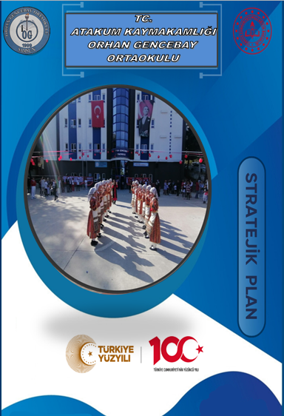

1

**T.C.**

**ATAKUM KAYMAKAMLIĞI**

**ORHAN GENCEBAY ORTAOKULU MÜDÜRLÜĞÜ**

# 2024-2028 STRATEJİK PLANI



**Okul/Kurum Bilgileri**

|  |  |  |  |
| --- | --- | --- | --- |
| **İli:**  **SAMSUN** | | **İlçesi:** ATAKUM | |
| **Adres:** | İncesu Yalı Mah. Atatürk 6. Kısım Bulv. No:19 | **Coğrafi Konum (link)** | https://tinyurl.com/y6z9mj52 |
| **Telefon**  **Numarası:** | 362 457 78 99 | **Faks Numarası:** |  |
| **e- Posta Adresi:** | 727704@meb.k12.tr | **Web sayfası adresi:** | http://orhangencebay.meb.k12.tr |
| **Kurum Kodu:** | 727704 | **Öğretim Şekli:** | Tam Gün |

# SUNUŞ

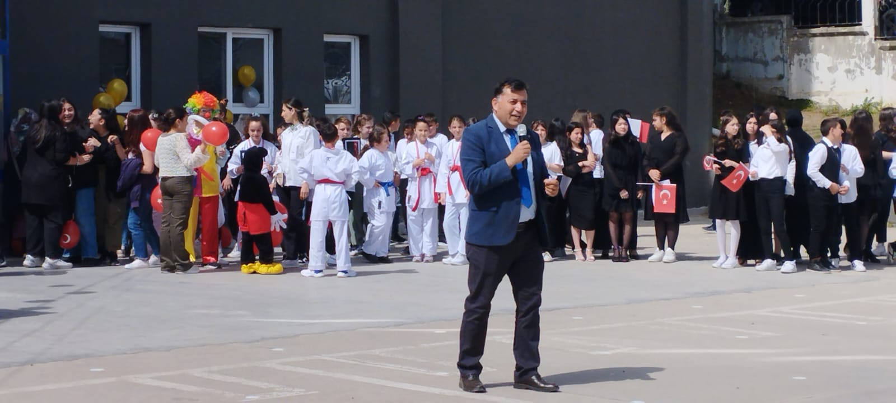

Stratejik plan okulu geliştirme çalışmalarımız içinde önemli bir yer tutmaktadır. Stratejik plan ile okulumuzu daha ileri ve daha etkili bir konuma taşımayı amaçlıyoruz. Plan hem bir araç hem de bir süreçtir. Planı bir kez hazırladığımızda bir kenara bırakamayız, onu sürekli izler ve gerekirse güncelleriz.

Stratejik plan bize hedeflerimizi gösterir. Bu hedeflere nasıl ve ne kadar sürede ulaşacağımız hakkında bilgiler verir. Yanı sıra kaynaklarımız, paydaşlarımız, okulun karşısındaki fırsatlar ve tehditler hakkında bilgiler içerir.

Planlar ekipler tarafından yapılır. Ekibin bakış açısı ve görüşleri planları şekillendirir.

Böylece okulun ortak zekâsını yansıtmış olur. Ortak zekâ, bilindiği gibi en zeki ekip üyesinden daha zekidir.

Stratejik planımızın tüm paydaşlarımızın olumlu sinerjilerinin bir yansıması olarak, okulu etkili kılma çabalarımıza ışık tutacağına inanıyor, örgüt kültürümüzün güçlenerek gelişeceğini biliyor ve emek veren arkadaşlarıma teşekkür ediyorum.

Mehmet ELDAŞ

OKUL MÜDÜRÜ

## İÇİNDEKİLER

1. **GİRİŞ VE STRATEJİK PLANIN HAZIRLIK SÜRECİ**
   1. Strateji Geliştirme Kurulu ve Stratejik Plan Ekibi ………………………….8
   2. Planlama Süreci …………………………………………………………………………..8
2. **DURUM ANALİZİ** ………………………………………………………………………………………….10
   1. Kurumsal Tarihçe ……………………………………………………………………..10
   2. Uygulanmakta Olan Planın Değerlendirilmesi …………………………….10
   3. Mevzuat Analizi …………………………………………………………………….…..11
   4. Üst Politika Belgelerinin Analizi ………………………………………………...12
   5. Faaliyet Alanları ile Ürün ve Hizmetlerin Belirlenmesi ………………..12
   6. Paydaş Analizi…………………………………………………………………………...14
   7. Kuruluş İçi Analiz ……………………………………………………………………...29
      1. Teşkilat Yapısı ………………………………………………………………………30
      2. İnsan Kaynakları …………………………………………………………………...32
      3. Teknolojik Düzey ………………………………………………………………….50
      4. Mali Kaynaklar ……………………………………………………………………..51

2.7.5.İstatistiki Veriler …………………………………………………………………..53

* 1. Dış Çevre Analizi (Politik, Ekonomik, Sosyal, Teknolojik, Yasal ve Çevresel Çevre Analizi -PESTLE) ………………………………………………………………………………..…….55
  2. Güçlü ve Zayıf Yönler ile Fırsatlar ve Tehditler (GZFT) Analizi …….………55

2.10.Tespit ve İhtiyaçların Belirlenmesi ……………………………………….………….58

1. **GELECEĞE BAKIŞ**
   1. Misyon ……………………………………………………………………………………..……….60
   2. Vizyon ……………………………………………………………………………………..………..60
   3. Temel Değerler ……………………………………………………………………..…………..60
2. **AMAÇ, HEDEF VE STRATEJİLERİN BELİRLENMESİ**
   1. Amaçlar ………………………………………………………………………………...………..61
   2. Hedefler ………………………………………………………………………………………….61
   3. Performans Göstergeleri …………………………………………………………..……..62
   4. Stratejilerin Belirlenmesi ………………………………………………………..……….65
   5. Maliyetlendirme ……………………………………………………………………………..65
3. **İZLEME VE DEĞERLENDİRME ……………………………………………………………67**
4. **Tablo/Şekil/Grafikler/Ekler …………………………………………………………….70**

## GİRİŞ VE STRATEJİK PLANIN HAZIRLIK SÜRECİ

### Strateji Geliştirme Kurulu ve Stratejik Plan Ekibi

**Strateji Geliştirme Kurulu:** Okul müdürünün başkanlığında, bir okul müdür yardımcısı, bir öğretmen ve okul/aile birliği başkanı ile bir yönetim kurulu üyesi olmak üzere 5 kişiden oluşan üst kurul kurulur.

**Stratejik Plan Ekibi:** Okul müdürü tarafından görevlendirilen ve üst kurul üyesi olmayan müdür yardımcısı başkanlığında, belirlenen öğretmenler ve gönüllü velilerden oluşur.

**Tablo 1. Strateji Geliştirme Kurulu ve Stratejik Plan Ekibi Tablosu**

|  |  |  |  |
| --- | --- | --- | --- |
| **Strateji Geliştirme Kurulu Bilgileri** | | **Stratejik Plan Ekibi Bilgileri** | |
| **Adı Soyadı** | **Ünvanı** | **Adı Soyadı** | **Ünvanı** |
| **Mehmet ELDAŞ** | **Okul Müdürü** | **Fatih ACAR** | **Müdür Yardımcısı** |
| **Fatih ACAR** | **Okul Müdür Yardımcısı** | Selim KURT | **Öğretmen** |
| Hasan İLELİ | **Rehber Öğretmen** | **Nurhan ERBUL** | **Öğretmen** |
| Mustafa UYSAL | **Okul Aile Birliği Başkanı** | Behram İHTİYAROĞLU | **Veli** |
| Ercan SIRÇA | **Okul Aile Birliği Yönetim Kurulu Üye** | Dilek ÖZCAN | **Veli** |
|  |  |  |  |

### Planlama Süreci:

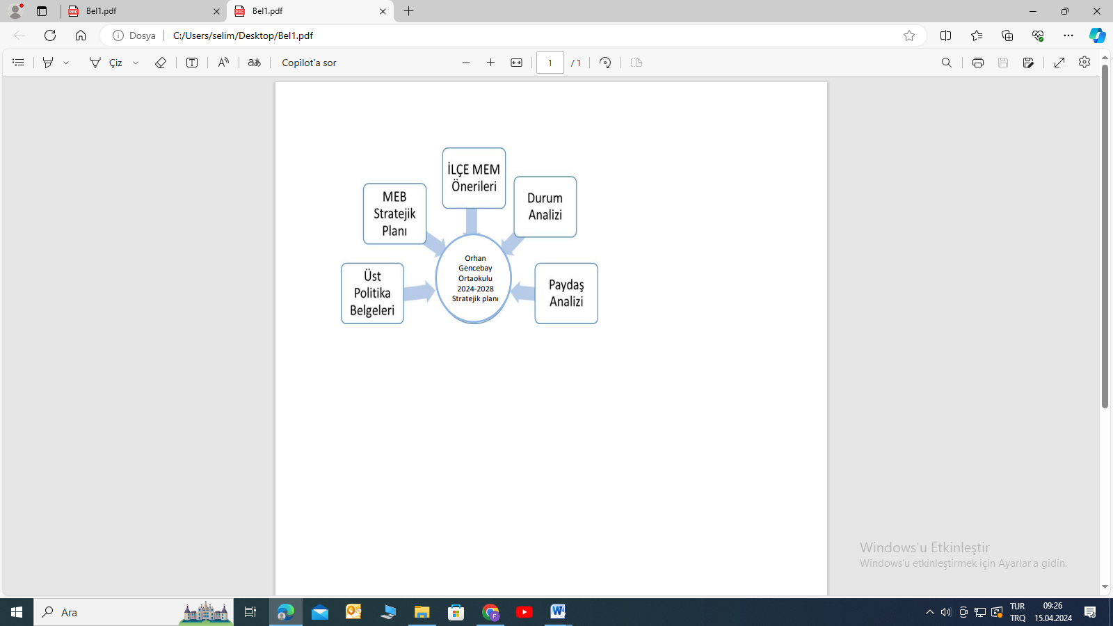

Şekil: Stratejik Plan Hazırlık Çalışmaları

Okulumuzda Stratejik Plan çalışmaları Milli Eğitim Bakanlığı Strateji Geliştirme Başkanlığının 2013/26 sayılı MEB 2024-2028 Stratejik Planı Genelgesi ve genelge ekinde yer alan hazırlık programı, 26.05.2014 tarihli Kamu İdarelerinde Stratejik Planlamaya İlişkin Usul Ve Esaslar Hakkında Yönetmelik, Etimesgut İlçe Milli Eğitim Müdürlüğünün ilgi yazıları ile Stratejik Planlama ve Yönetimi konusundaki mevzuat doğrultusunda başlatılmıştır.

2024-2028 Stratejik plan çalışmalarımız kurul toplantıları, zümre toplantıları gibi çeşitli ortamlarda görüşülmüş ,okulumuz kalite ekipleri üyelerinin geniş katılımları ile tüm süreçler etkin olarak düzenlenmiştir.

Stratejik plan çalışmalarımız üst kurul ve çalışma ekibi üyelerinin oluşturulması ile başlatılmıştır. Okul Müdürü Mehmet ELDAŞ, Müdür Yardımcısı Fatih ACAR, öğretmenlerden Selim KURT, Nurhan ERBUL, Velilerimizden Behram İHTİYAROĞLU ve Dilek Özcan stratejik plan hazırlama ekip üyeleri olarak belirlenmiştir. Okul Müdür Yardımcısı Lütfi YILDIZ başkanlığında ekip üyeleri yapacakları çalışmaları planlamış ve görev dağılımı yapılmıştır.

## DURUM ANALİZİ

Durum analizi bölümünde okulumuzun mevcut durumu ortaya konularak neredeyiz sorusuna yanıt bulunmaya çalışılmıştır.

Bu kapsamda okulumuzun kısa tanıtımı, okul künyesi ve temel istatistikleri, paydaş analizi ve görüşleri ile okulumuzun Güçlü Zayıf Fırsat ve Tehditlerinin (GZFT) ele alındığı analize yer verilmiştir.

### Kurumsal Tarihçe

Orhan Gencebay İlköğretim Okulu, Altınkum Beldesinde bulunan Altınkum İlköğretim Okulunun orta kısmının ve İncesu Yalı İlköğretim Okulunun da tamamının kapatılması sonucunda bu okullardan gelen öğrencilerin katılımıyla 1999 yılı Eylül ayında eğitim öğretim faaliyetine başlamıştır.  
          Okul büyük sanatçı Orhan Gencebay tarafından Altınkum Belediye Başkanı Sayın Cemal GÜLHAN’ın büyük emek ve katkıları ile yapılmış ve 22 Şubat 2000 yılında dönemin Cumhurbaşkanı Sayın Süleyman DEMİREL’in bizzat katılımı ile açılmıştır. Açılışa ayrıca dönemin Milli Eğitim Bakanı Sayın Metin BOSTANCIOĞLU ile pek çok bakan ve milletvekilleri de katılmışlardır.  
                 Okul 16 dershanesi, kütüphanesi, anasınıfı, bilgisayar ve fen laboratuarı, çok amaçlı salonu, Destek Eğitim Odası ve kantini ile eğitim öğretimin hizmetinde olup, bina yapısı ile de farklı bir görünüme sahiptir.

Okulumuz 2021-2022 Eğitim Öğretim yılında deprem güçlendirme kapsamına alınmış olup; 2022 Şubat ayında çalışmalar tamamlanmıştır.

Sınıfım Temiz, Askıda Simit, Sadaka İyi ki Doğdun İyi ki Varsın Projeleri okulumuzda uygulanmakta olup; bu projeler Değerler Eğitimi kapsamında da öğrencilerimize çok şey katmaktadır.

Önceki yıllarda olduğu gibi öğrencilerimize Milli Eğitim Bakanlığının açılmasını önerdiği Destekleme ve Yetiştirme Kursları bu yılda okulumuzda açılmış olup hem hafta içi hem de Cumartesi günleri Destekleme ve Yetiştirme Kursları verilmektedir.

### Uygulanmakta Olan Stratejik Planın Değerlendirilmesi

Orhan Gencebay Ortaokulu 2019-2023 Stratejik Planı, 4 yıl boyunca uygulanmış, öngördüğümüz hedeflerin önemli çoğunluğuna ulaşılmıştır. Uygulanmakta olan stratejik planda yer alan “Durum Analizi” bölümü, İl ve İlçe Milli Eğitim Müdürlüğümüzün Stratejik Planları ile uyumludur. Hedeflerin gerçekçi, somut ve güncel ifade edilmesi bakımından Ortaokula özgü göstergeler de yer almaktadır. Eğitim Vizyonu 2023, mevzuat, üst politika belgeleri, paydaş, PESTLE, GZFT ve kuruluş içi analizlerinden elde edilen veriler ışığında eğitim ve öğretim sistemine ilişkin sorun ve gelişim alanları ile eğitime ilişkin öneriler tespit edilmiştir.

### Yasal Yükümlülükler ve Mevzuat Analizi

Orhan Gencebay Ortaokulu Müdürlüğü 2024-2028 Stratejik Planın hazırlanmasında aşağıdaki kanun ve yönetmelikler dikkate alınmıştır.

* 1739 Sayılı Milli Eğitim Temel Kanunu
* 222 Sayılı İlköğretim Ve Eğitim Temel Kanunu
* 657 Sayılı Devlet Memurları Kanunu
* Özel Öğretim Kurumları Yönetmeliği
* İl Ve İlçe Milli Eğitim Müdürlükleri Yönetmeliği
* Okul Öncesi Eğitim ve İlköğretim Kurumları Yönetmeliği
* Ortaöğretim Kurumları Yönetmeliği
* İlköğretim Ve Ortaöğretim Kurumları Sosyal Etkinlikler Yönetmeliği
* Milli Eğitim Bakanlığı İle Diğer Bakanlıklara Bağlı Okullardaki Görevlileri Öğrencilerin Kılık Kıyafetlerine İlişkin Yönetmelik
* Milli Eğitim Bakanlığı Ve Bakanlığa Bağlı Kuruluşlardan Gelen Genelgeler
* İlköğretim Kurumları Standartları Yönergesi
  1. MEB Talim Ve Terbiye Kurulu Başkanlığı Tarafından Onaylanmış Olan Öğretim Programlarının Uygulama Esasları İle İlgili Kurul Kararlar
  2. Üst Politika Belgeleri Analizi

Üst politika belgeleri;

* 12. Kalkınma Planı
* Cumhurbaşkanlığı Programı,
* Orta Vadeli Program,
* Cumhurbaşkanlığı Yıllık Programı,
* Millî Eğitim Bakanlığı Stratejik Planı,
* İl Millî Eğitim Müdürlüğü Stratejik Planı,
* İlçe Millî Eğitim Müdürlüğü Stratejik Planı ile
* Okul/kurumu ilgilendiren ulusal, bölgesel ve sektörel strateji eylem planları.

**Tablo 2. Üst Politika Belgeleri Analizi Tablosu**

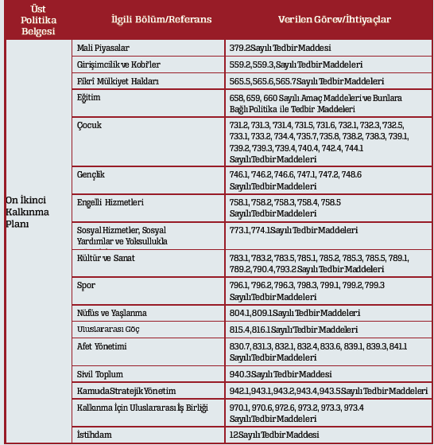

### Faaliyet Alanları ile Ürün/Hizmetlerin Belirlenmesi

Mevzuat analizi çıktıları dolayısıyla görev ve sorumluluklar dikkate alınarak okul/kurumun sunduğu temel ürün ve hizmetler belirlenir. Belirlenen ürün ve hizmetler Tablo 3’te belirtildiği gibi belirli faaliyet alanları altında toplulaştırılır. Faaliyet alanları ile ürün ve hizmetlerin belirlenmesi amaç, hedef ve stratejilerin oluşturulması aşamasında yönlendirici olacaktır.

**Tablo 3. Faaliyet Alanlar/Ürün ve Hizmetler Tablosu**

|  |  |
| --- | --- |
| **Faaliyet Alanı** | **Ürün/Hizmetler** |
| **Öğretim-eğitim faaliyetleri** | **Öğrenci İşleri** Kayıt-nakil işleri Devam-devamsızlık Sınıf geçme  Sınav hizmetleri |
| **Rehberlik faaliyetleri** | Öğrencilere rehberlik yapmak Velilere rehberlik etmek Rehberlik faaliyetlerini yürütmek |
| **Sosyal faaliyetler** | Kermes, Gezi, Tiyatro, Sinema, Piknik |
| **Sportif faaliyetler** | Futbol, Futsal, Voleybol, Karate |
| **Kültürel ve sanatsal faaliyetler** | Resim, Koro |
| **İnsan kaynakları faaliyetleri (mesleki gelişim faaliyetleri, personel etkinlikleri…)** | Oryantasyon Eğitimi, Performans Yönetimi ve Motivasyon |
| **Okul aile birliği faaliyetleri** | Gezi, Kermes |
| **Öğrencilere yönelik faaliyetler** | * Öğrenci Tanıma Çalışmaları, Bireysel ve Grup Görüşmeleri, Sosyal Beceri Çalışmaları, Akademik Destek Çalışmaları, Bireyselleştirilmiş Eğitim Çalışmaları |
| **Ölçme değerlendirme faaliyetleri** | Öğrenci ürün dosyası, kelime ilişkilendirme, proje, drama, görüşme, grup ve/veya akran değerlendirmesi |
| **Öğrenme ortamlarına yönelik faaliyetler** | Proje, Yarışma ve Etkinlik Çalışmaları, Sosyal Kulüpler, Müze Gezileri, Bilim Sanat Merkezi Gezileri |
| **Ders dışı faaliyetler** | Sportif Etkinlikler, Sanat Etkinlikleri, Kültürel Etkinlikler, Rehberlik Ve Psikolojik Danışma Hizmetlerinden Yararlanma Ve Öğrenci Kulüpleri |

### Paydaş Analizi

Kurumumuzun temel paydaşları öğrenci, veli ve öğretmen olmakla birlikte eğitimin dışsal etkisi nedeniyle okul çevresinde etkileşim içinde olunan geniş bir paydaş kitlesi bulunmaktadır. Paydaşlarımızın görüşleri anket, toplantı, dilek ve istek kutuları, elektronik ortamda iletilen önerilerde dâhil olmak üzere çeşitli yöntemlerle sürekli olarak alınmaktadır.

Kurumumuzun en önemli paydaşları arasında yer alan öğrenci, veli ve öğretmenlerimize yönelik olarak anket uygulanmıştır. 4’lü Likert Ölçeğine göre hazırlanmış olan anketlerde öğretmenler için toplam 13, öğrenciler için toplam 13, veliler için ise yine 13 soruya yer verilmiştir.

Değerlendirme yapılırken “Katılıyorum” ve “Tamamen Katılıyorum”, “Kısmen Katılıyorum” birlikte yorumlanmış olup, “Katılmıyorum” maddesi ise yalnız değerlendirilmiştir.

Paydaşlarımıza uygulamış olduğumuz anket çalışması verileri SPSS programına yüklenmiş olup, sonuçlar aşağıdaki gibi yorumlanmıştır.

Paydaş anketlerine ilişkin ortaya çıkan temel sonuçlara altta yer verilmiştir :

**Öğrenci Anketi Sonuçları:**

Okulumuzda toplam 224 öğrenci öğrenim görmektedir. Tesadüfi Örnekleme Yöntemine göre seçilmiş toplam 53 öğrenciye uygulanan anket sonuçları aşağıda yer almaktadır.

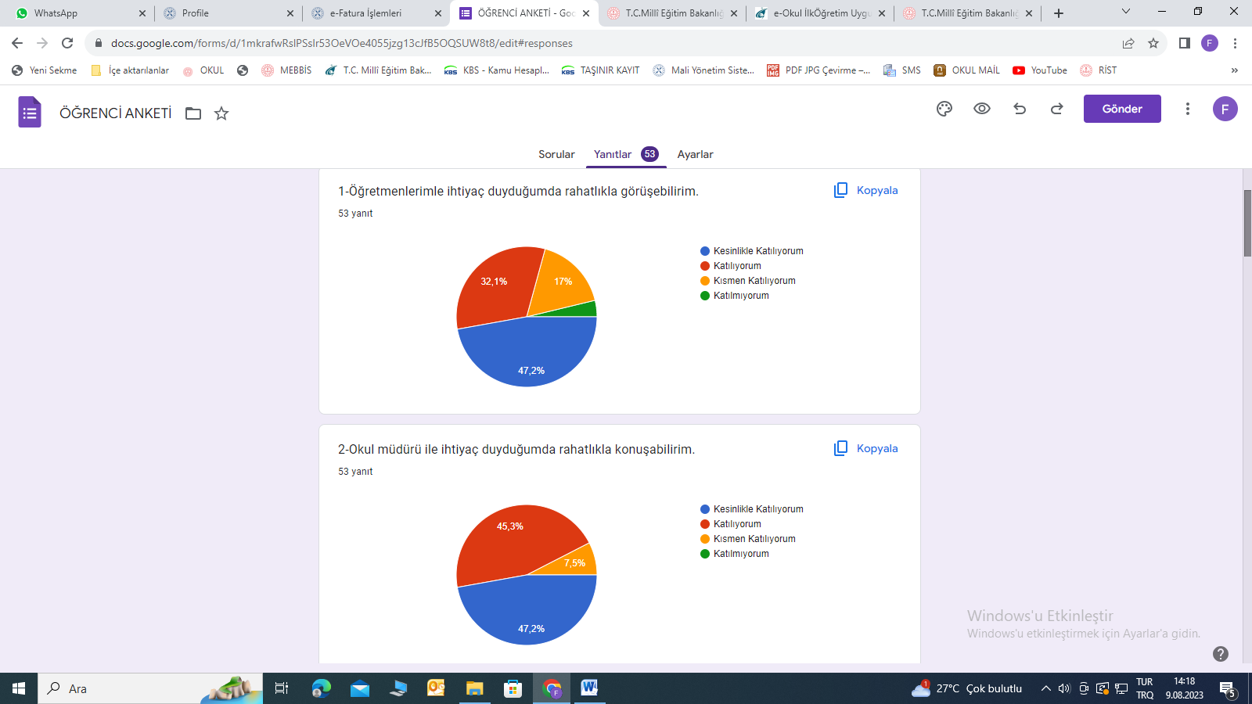

**Şekil 1.1:** Öğrencilerin Ulaşılabilirlik Düzeyi

“Öğretmenlerimle ihtiyaç duyduğumda rahatlıkla görüşebilirim” sorusuna ankete katılan öğrencilerin %74,3’ü Katılıyorum yönünde görüş belirtmişlerdir.



**Şekil 1.2:** Öğrencilerin Ulaşılabilirlik Düzeyi

“Okul müdürü ile ihtiyaç duyduğumda rahatlıkla konuşabiliyorum.” sorusuna ankete katılan öğrencilerin % 92,5’i Katılıyorum yönünde görüş belirtmişti.

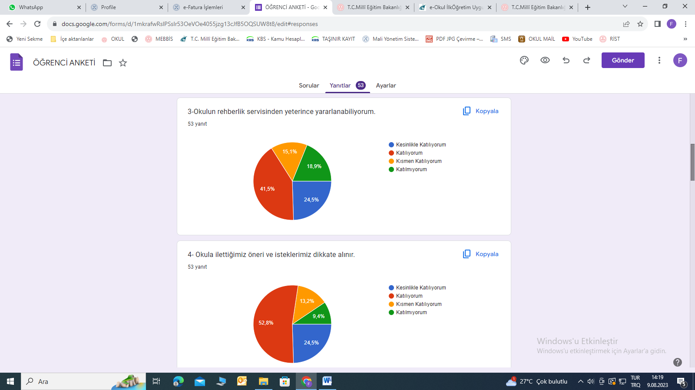

**Şekil 1.3:** Öğrencilerin Ulaşılabilirlik Düzeyi

“Okulun rehberlik servisinden yeterince yararlanabiliyorum.” sorusuna ankete katılan öğrencilerin %66’sı Katılıyorum yönünde görüş bildirmiştir.



**Şekil 1.4:** Öğrencilerin Ulaşılabilirlik Düzeyi

“Okula ilettiğimiz öneri ve isteklerimiz dikkate alınır.” sorusuna ankete katılan öğrencilerin %77,3’ü Katılıyorum yönünde görüş bildirmiştir.

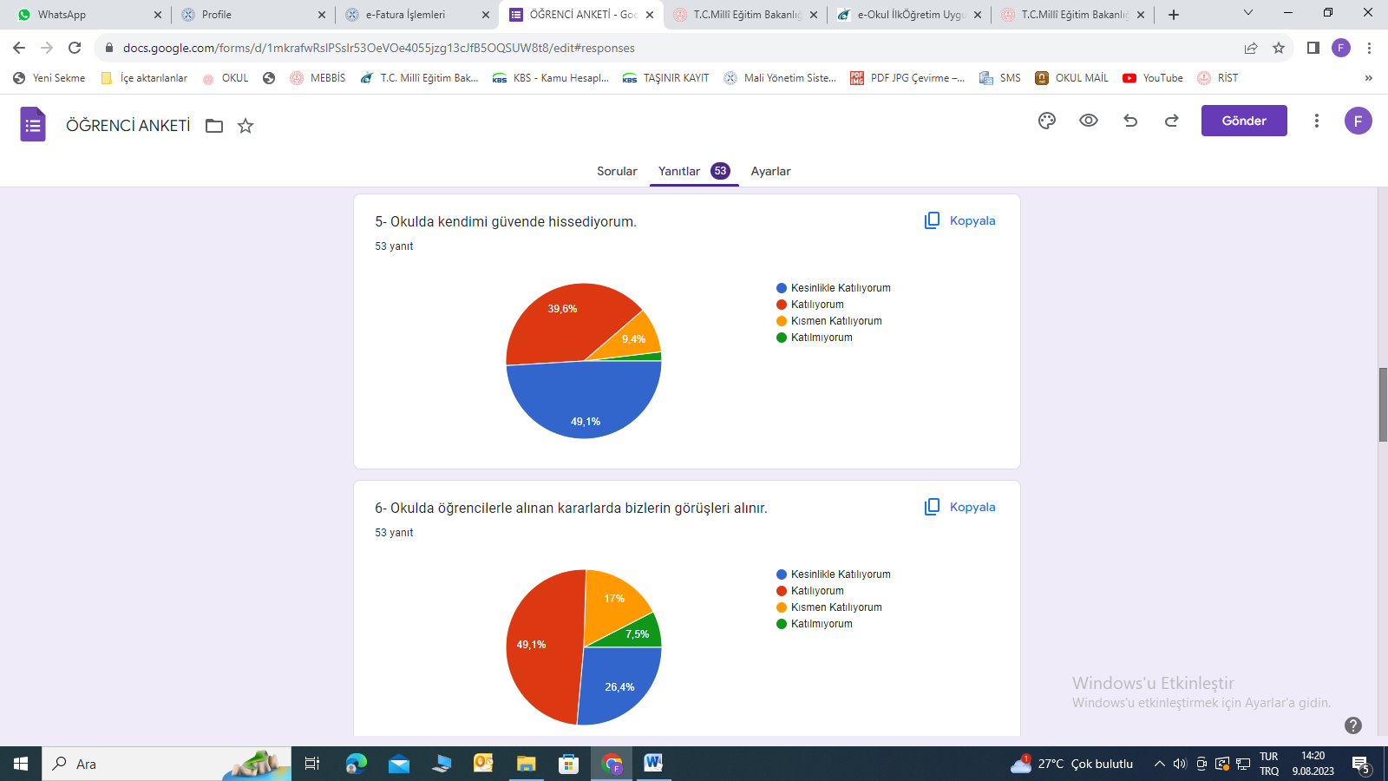

**Şekil 1.5:** Öğrencilerin Ulaşılabilirlik Düzeyi

“Okulda kendimi güvende hissediyorum.” sorusuna ankete katılan öğrencilerin %88,7’si Katılıyorum yönünde görüş bildirmiştir.



**Şekil 1.6:** Öğrencilerin Ulaşılabilirlik Düzeyi

“Okulda öğrencilerle ilgili alınan kararlarda bizlerin görüşleri alınır.” sorusuna ankete katılan öğrencilerin %70,5’i Katılıyorum yönünde görüş bildirmiştir.

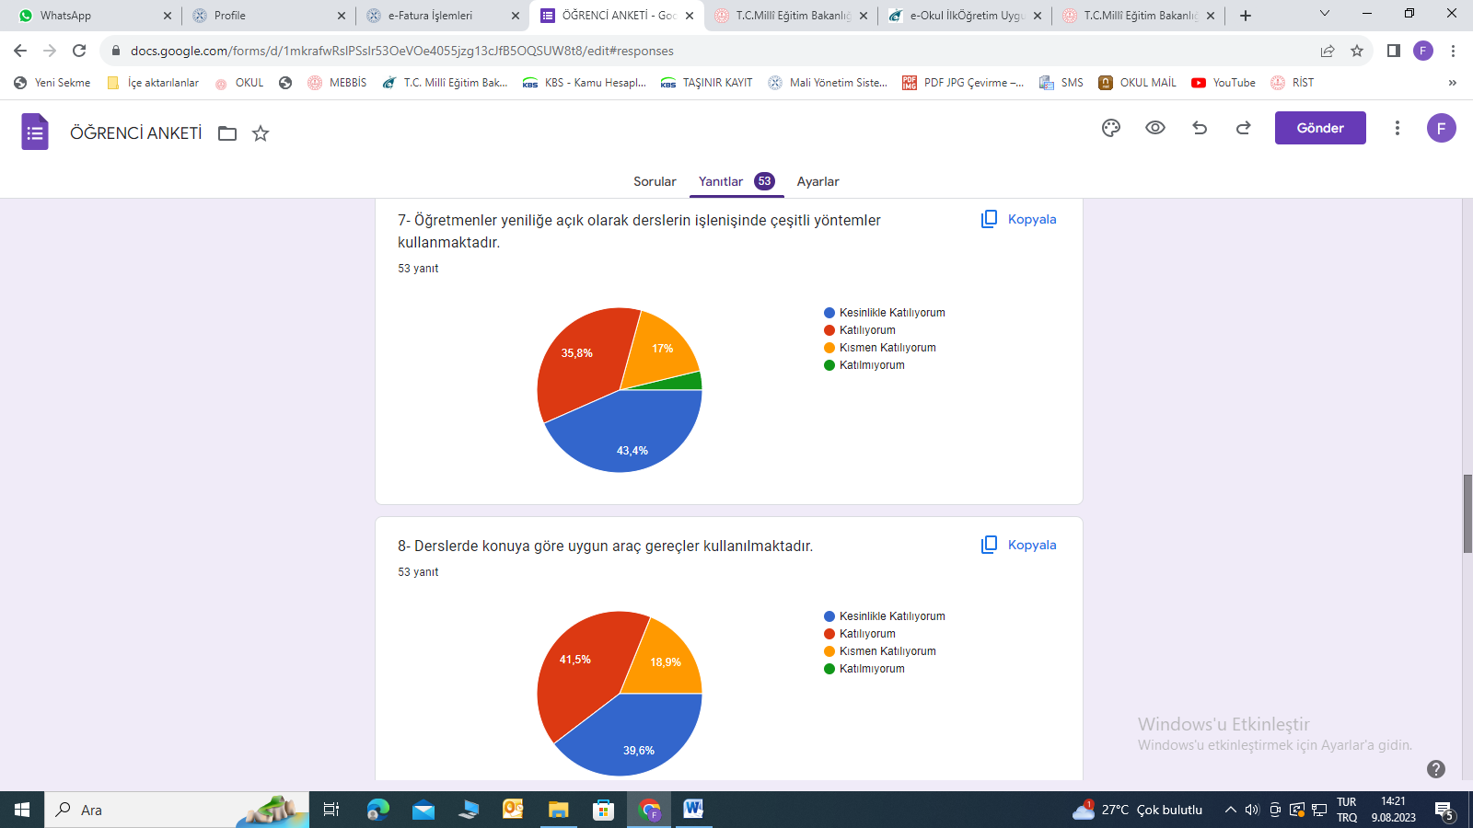

**Şekil 1.7:** Öğrencilerin Ulaşılabilirlik Düzeyi

“Öğretmenler yeniliğe açık olarak derslerin işlenişinde çeşitli yöntemler kullanmaktadır.” sorusuna ankete katılan öğrencilerin %79,2’si Katılıyorum yönünde görüş bildirmiştir.



**Şekil 1.8:** Öğrencilerin Ulaşılabilirlik Düzeyi

“Derslerde konuya göre uygun araç gereçler kullanılmaktadır.” sorusuna ankete katılan öğrencilerin %81’i Katılıyorum yönünde görüş bildirmiştir.

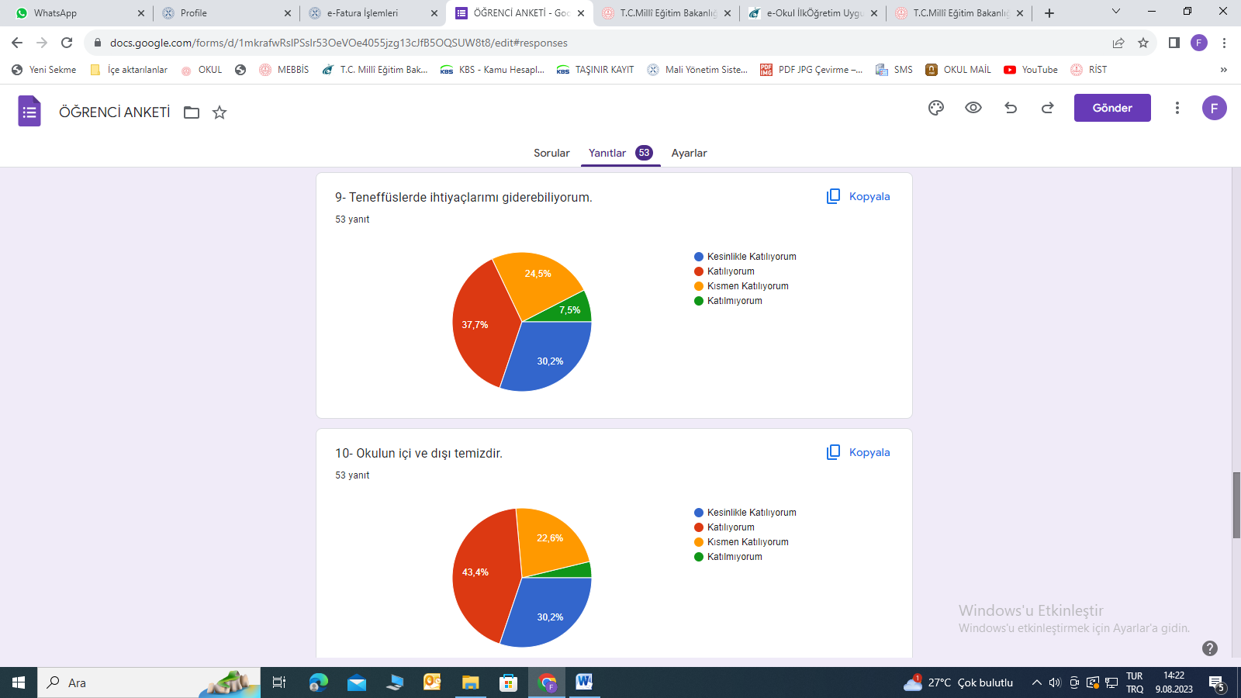

**Şekil 1.9:** Öğrencilerin Ulaşılabilirlik Düzeyi

“Teneffüslerde ihtiyaçlarımı giderebiliyorum.” sorusuna ankete katılan öğrencilerin %67,9’u Katılıyorum yönünde görüş bildirmiştir.



**Şekil 1.10:** Öğrencilerin Ulaşılabilirlik Düzeyi

“Okulun içi ve dışı temizdir.” sorusuna ankete katılan öğrencilerin % 83,6’sı Katılıyorum yönünde görüş bildirmiştir.

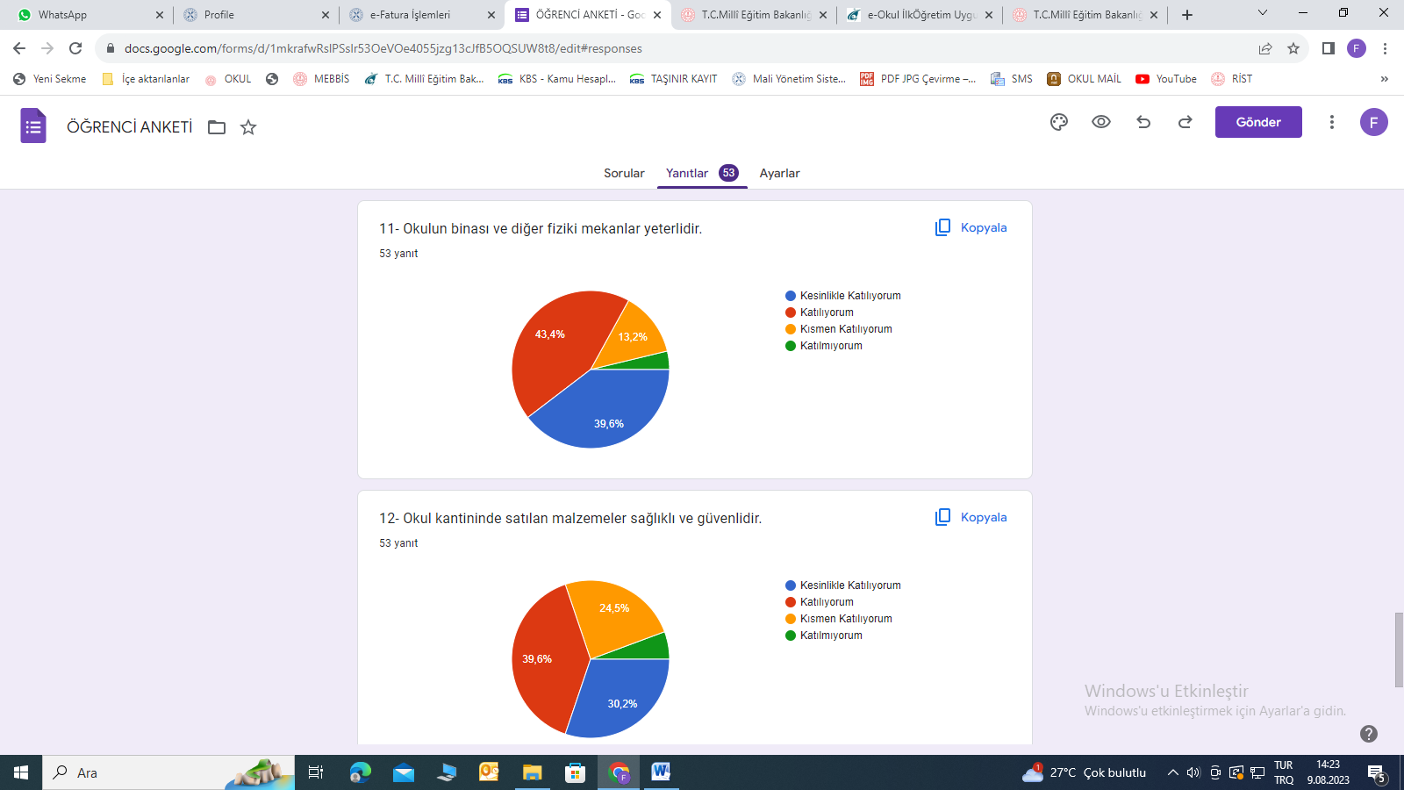

**Şekil 1.11:** Öğrencilerin Ulaşılabilirlik Düzeyi

“Okulun binası ve diğer fiziki mekânlar yeterlidir.” sorusuna ankete katılan öğrencilerin % 83’ü Katılıyorum yönünde görüş bildirmiştir.



**Şekil 1.12:** Öğrencilerin Ulaşılabilirlik Düzeyi

“Okul kantininde satılan malzemeler sağlıklı ve güvenlidir.” sorusuna ankete katılan öğrencilerin % 69,8’i Katılıyorum yönünde görüş bildirmiştir.

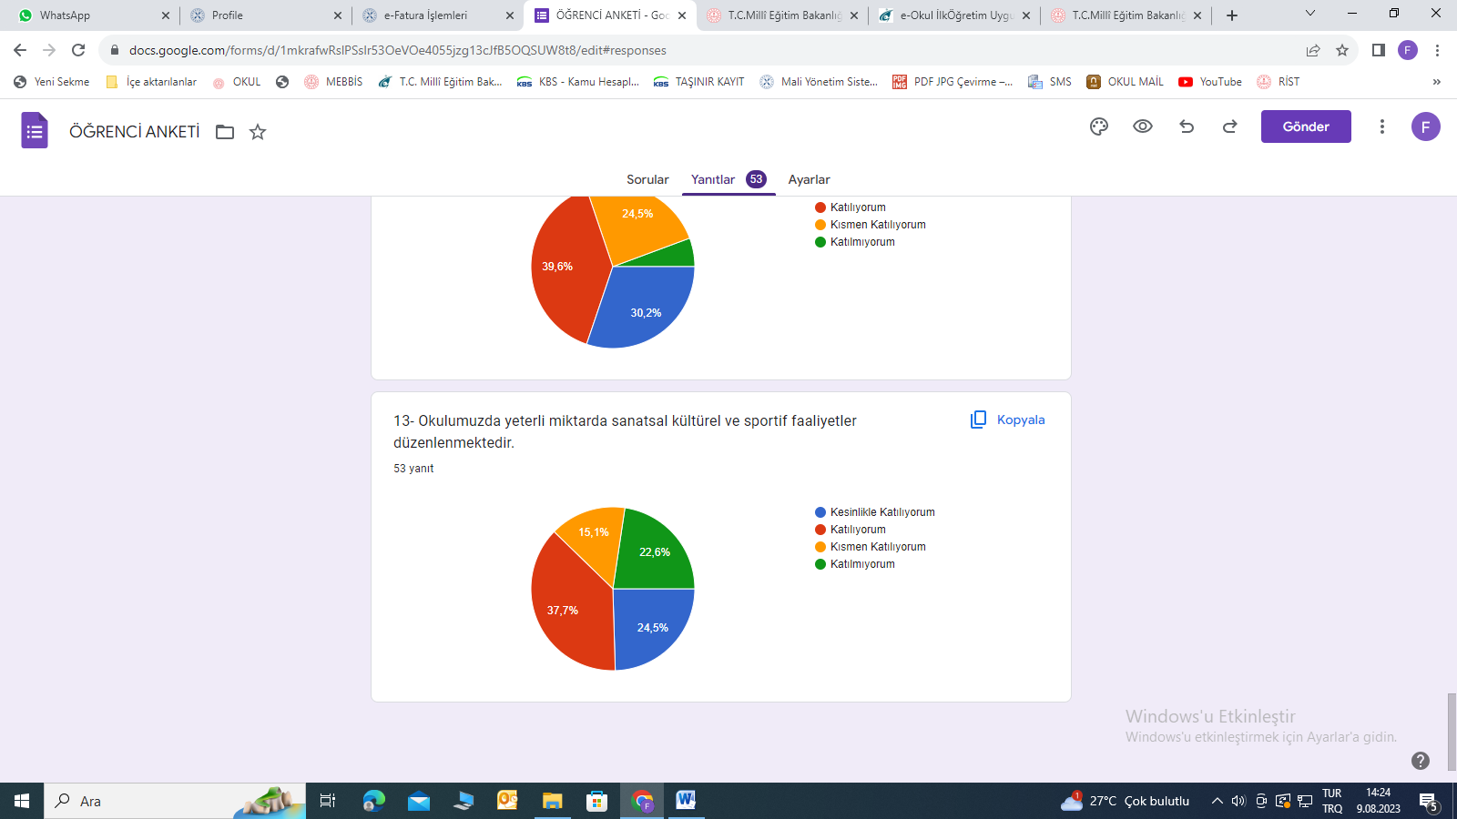

**Şekil 1.13:** Öğrencilerin Ulaşılabilirlik Düzeyi

“Okulumuzda yeterli miktarda sanatsal ve kültürel faaliyetler düzenlenmektedir.” sorusuna ankete katılan öğrencilerin % 62,2’si Katılıyorum yönünde görüş bildirmiştir.

**Öğretmen Anketi Sonuçları:**

Okulumuzda görev yapmakta olan toplam 18 öğretmene uygulanan anket sonuçları aşağıda yer almaktadır.

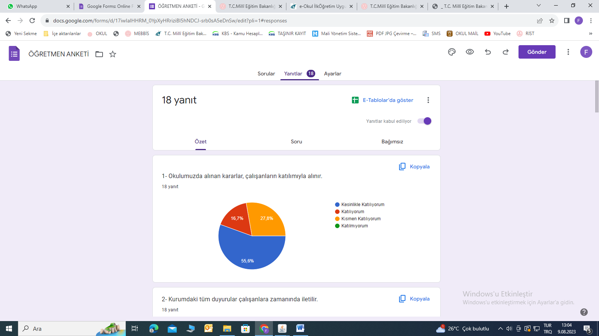

**Şekil 2.1 :** Katılımcı Karar Alma Seviyesi

“Okulumuzda alınan kararlar, çalışanların katılımıyla alınır” sorusuna anket çalışmasına katılan 17 öğretmenlerimizin %55,6’sı Kesinlikle Katılıyorum% 16,7’si ise Katılıyorum yönünde görüş belirtmişlerdir.%27,8’i ise Kısmen Katılıyorum görüşünü belirtmiştir.

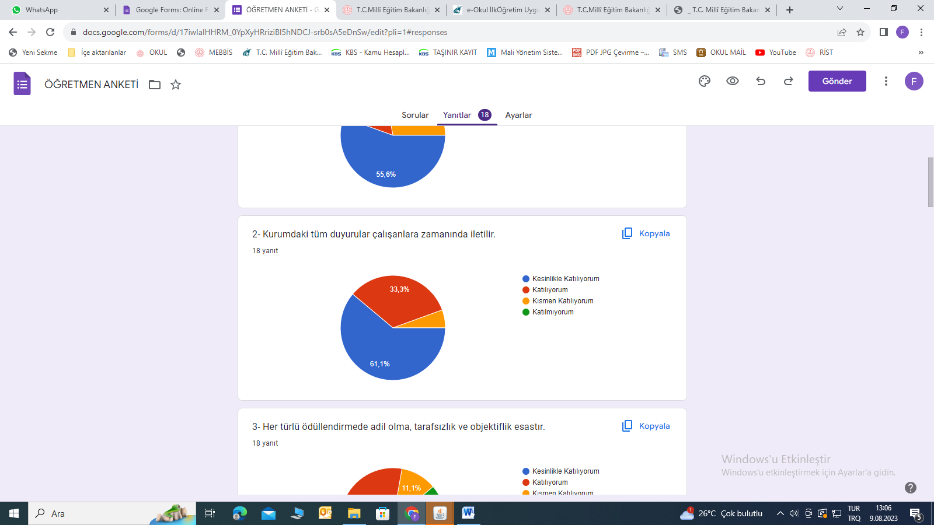

**Şekil 2.2 :** Katılımcı Karar Alma Seviyesi

“Kurumdaki tüm duyurular çalışanlara zamanında iletilir.” sorusuna ankete katılan öğrencilerin % 94,4’ü Katılıyorum yönünde görüş bildirmiştir.

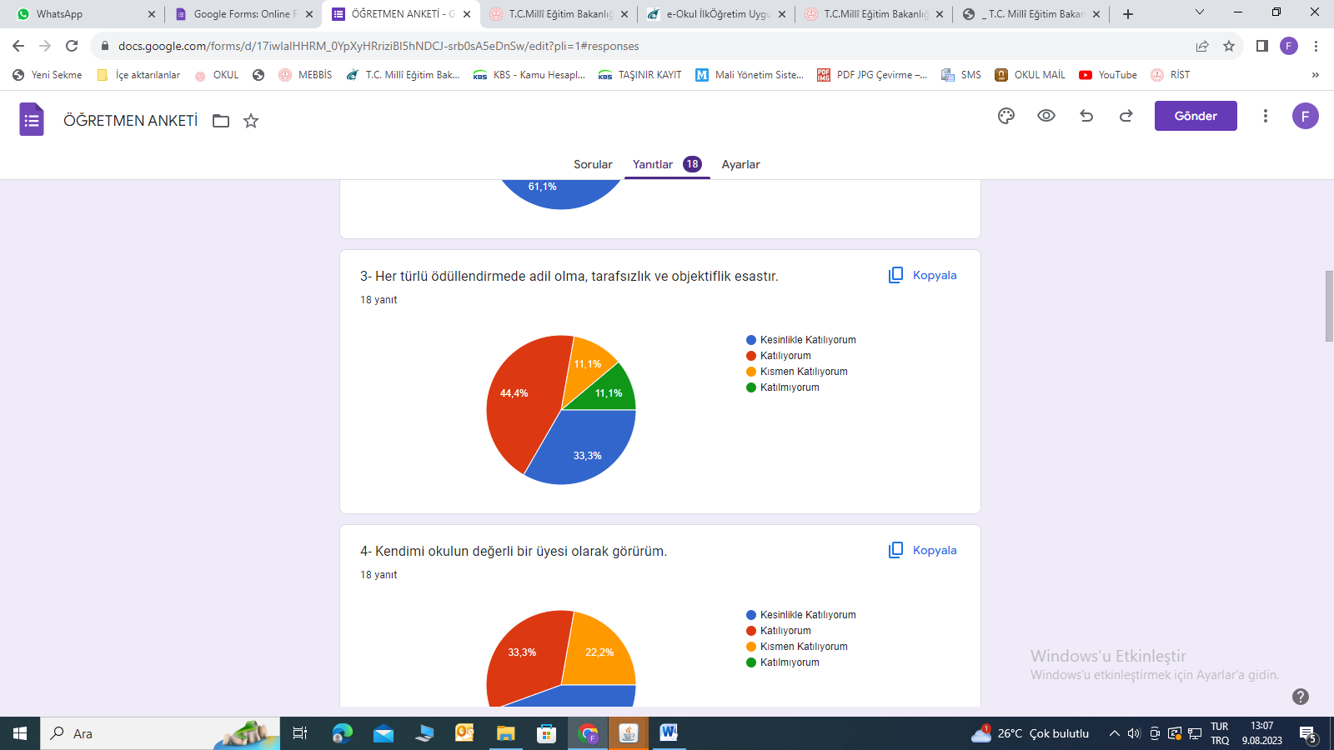

**Şekil 2.3 :** Katılımcı Karar Alma Seviyesi

“Her türlü ödüllendirmede adil olma, tarafsızlık ve objektiflik esastır.” sorusuna ankete katılan öğrencilerin % 77,2’si Katılıyorum yönünde görüş bildirmiştir.

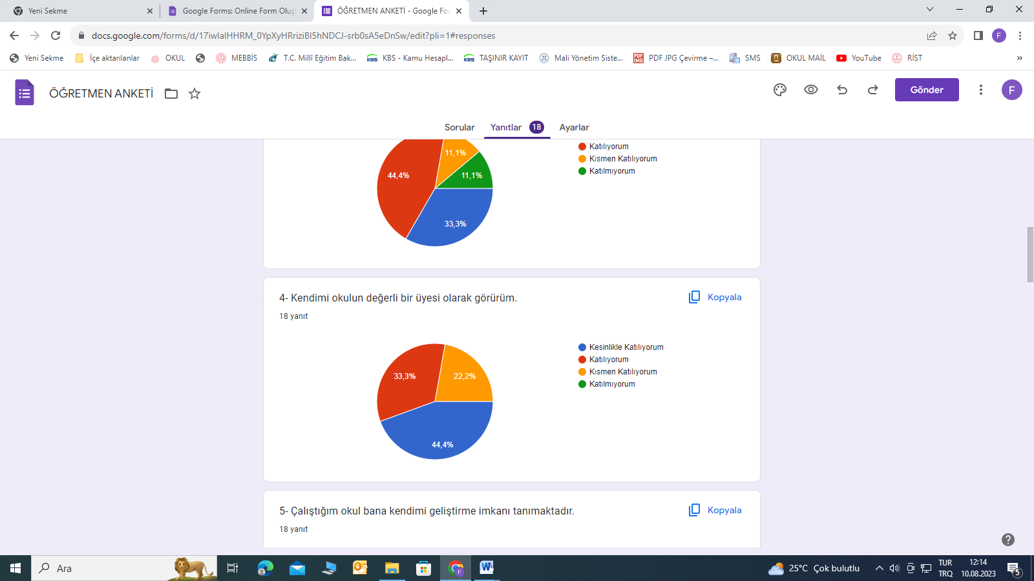

**Şekil 2.4 :** Katılımcı Karar Alma Seviyesi

“Kendimi, okulun değerli bir üyesi olarak görürüm.” sorusuna ankete katılan öğrencilerin % 77,7’si Katılıyorum yönünde görüş bildirmiştir.

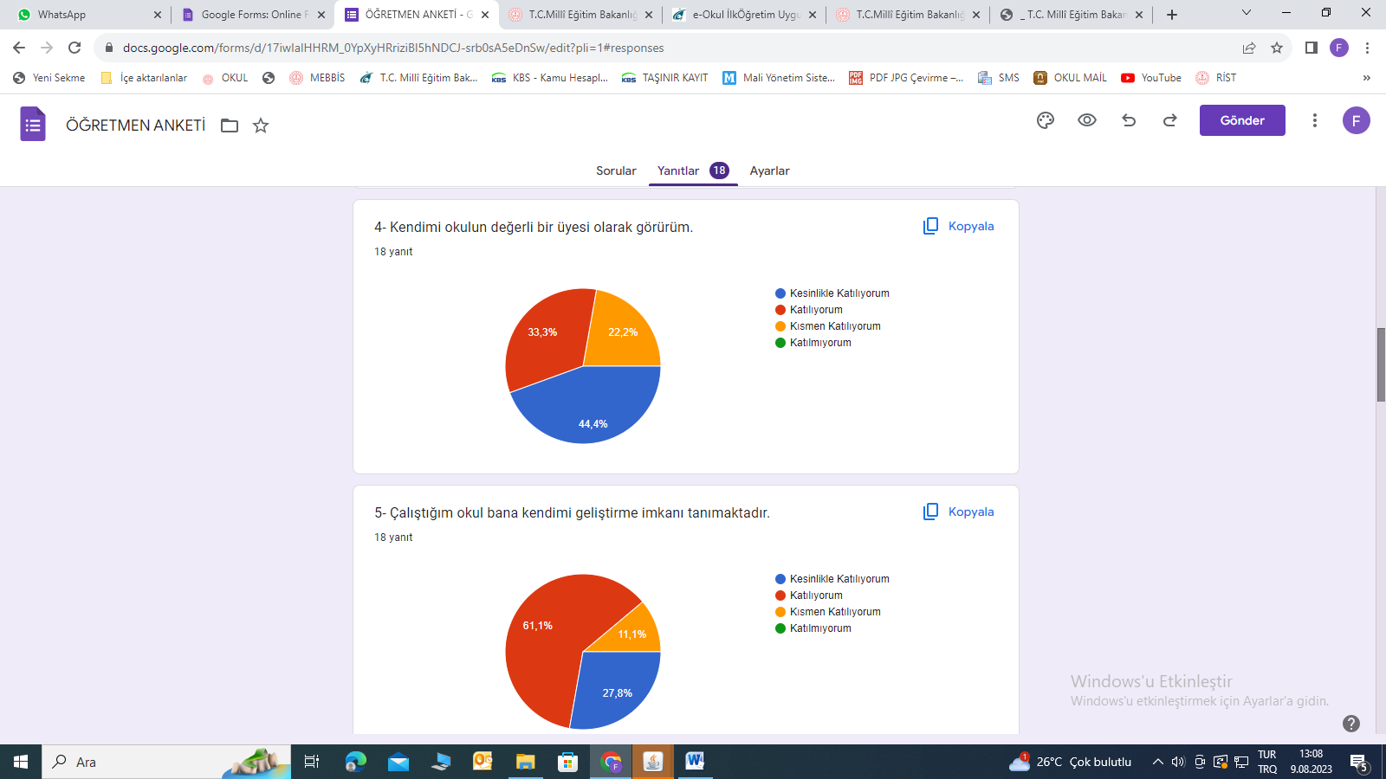

**Şekil 2.5 :** Katılımcı Karar Alma Seviyesi

“Çalıştığım okul bana kendimi geliştirme imkânı tanımaktadır.” sorusuna ankete katılan öğrencilerin % 88,9’u Katılıyorum yönünde görüş bildirmiştir.

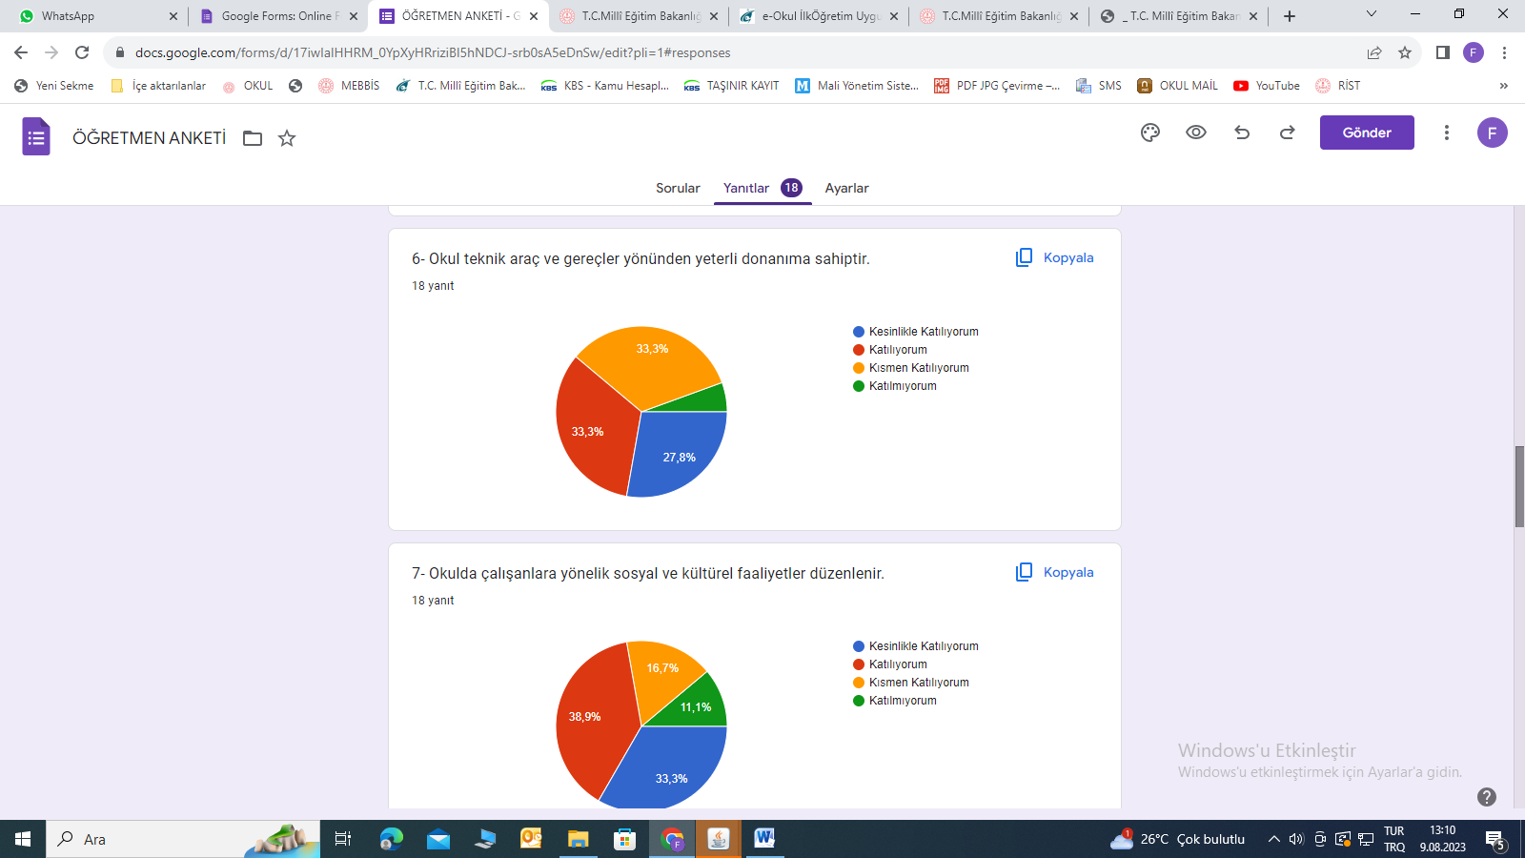

**Şekil 2.6 :** Katılımcı Karar Alma Seviyesi

“Okul, teknik araç ve gereç yönünden yeterli donanıma sahiptir.” sorusuna ankete katılan öğrencilerin % 61’i Katılıyorum yönünde görüş bildirmiştir.



**Şekil 2.7 :** Katılımcı Karar Alma Seviyesi

“Okulda çalışanlara yönelik sosyal ve kültürel faaliyetler düzenlenir.” sorusuna ankete katılan öğrencilerin % 72’si Katılıyorum yönünde görüş bildirmiştir.

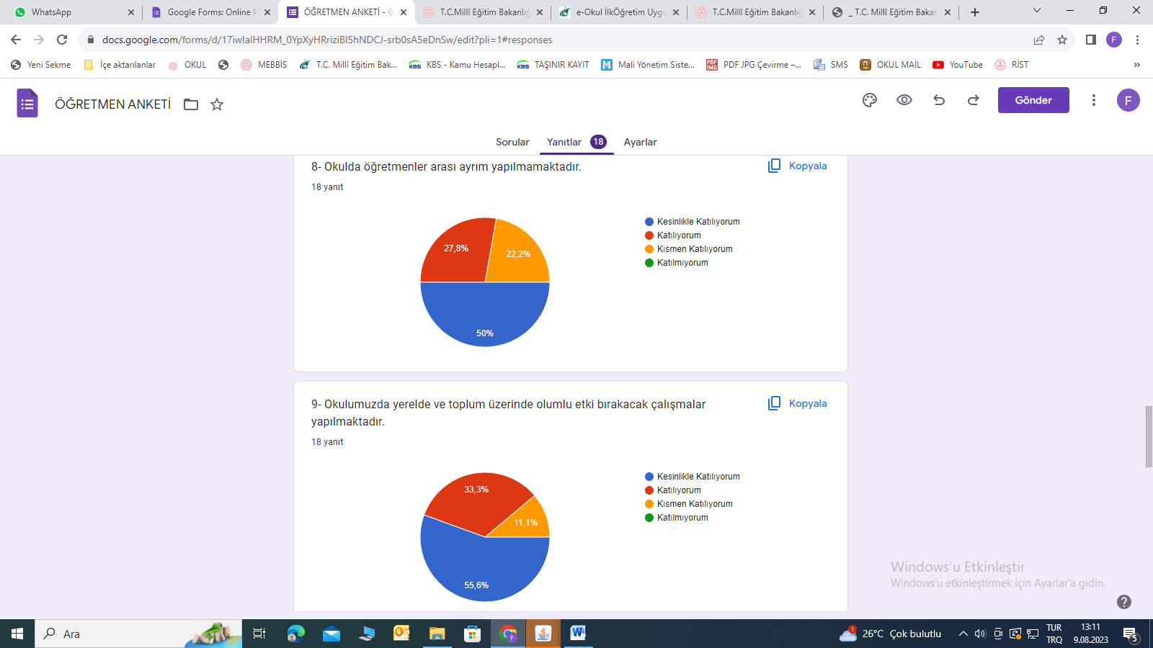

**Şekil 2.8 :** Katılımcı Karar Alma Seviyesi

“Okulda öğretmenler arasında ayrım yapılmamaktadır.” sorusuna ankete katılan öğrencilerin % 77,8’i Katılıyorum yönünde görüş bildirmiştir.



**Şekil 2.9 :** Katılımcı Karar Alma Seviyesi

“Okulumuzda yerelde ve toplum üzerinde olumlu etki bırakacak çalışmalar yapılmaktadır.” sorusuna ankete katılan öğrencilerin % 88,9’u Katılıyorum yönünde görüş bildirmiştir.

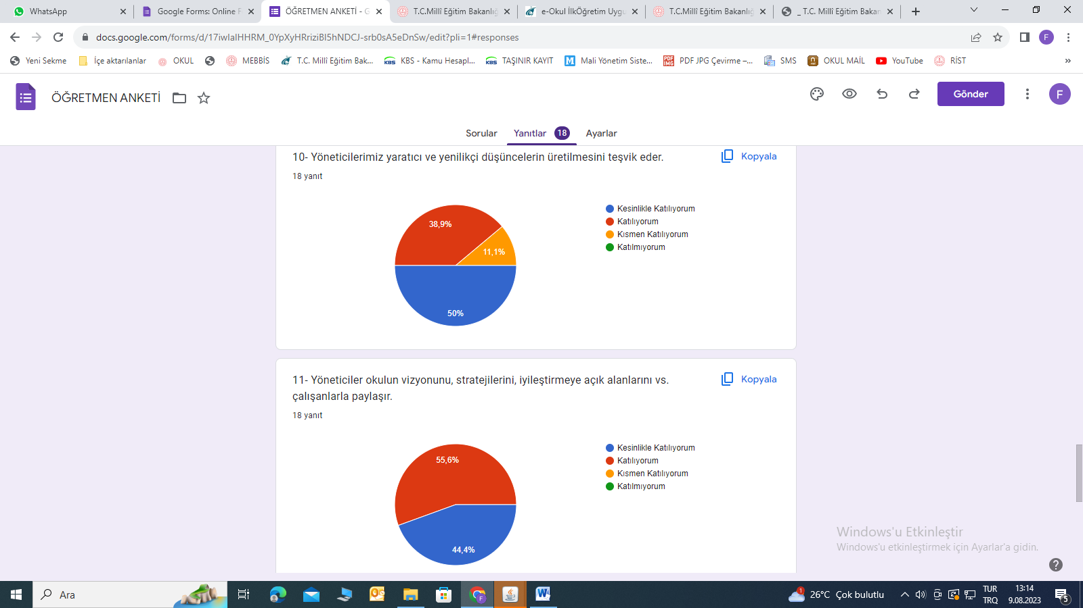

**Şekil 2.10 :** Katılımcı Karar Alma Seviyesi

“Yöneticilerimiz, yaratıcı ve yenilikçi düşüncelerin üretilmesini teşvik etmektedir.” sorusuna ankete katılan öğrencilerin % 88,9’u Katılıyorum yönünde görüş bildirmiştir.



**Şekil 2.11 :** Katılımcı Karar Alma Seviyesi

“Yöneticiler, okulun vizyonunu, stratejilerini, iyileştirmeye açık alanlarını vs. çalışanlarla paylaşır.” sorusuna ankete katılan öğrencilerin % 100’ü Katılıyorum yönünde görüş bildirmiştir.

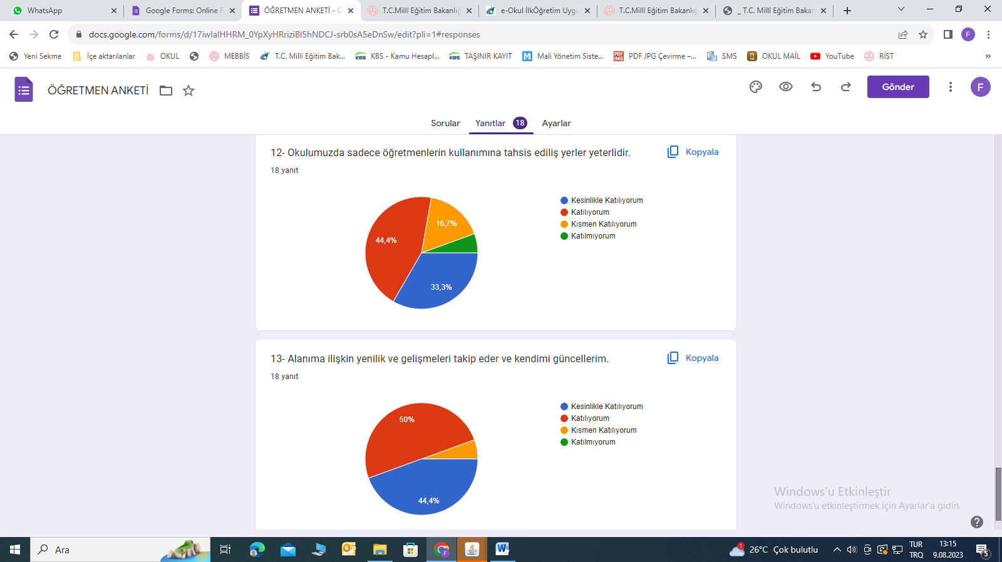

**Şekil 2.12 :** Katılımcı Karar Alma Seviyesi

“Okulumuzda sadece öğretmenlerin kullanımına tahsis edilmiş yerler yeterlidir.” sorusuna ankete katılan öğrencilerin % 77,7’si Katılıyorum yönünde görüş bildirmiştir.



**Şekil 2.113 :** Katılımcı Karar Alma Seviyesi

“Alanıma ilişkin yenilik ve gelişmeleri takip eder ve kendimi güncellerim.”sorusuna ankete katılan öğrencilerin % 94,4’ü Katılıyorum yönünde görüş bildirmiştir.

**Veli Anketi Sonuçları:**

228 veli içerisinde Tesadüfi Örnekleme Yöntemine göre 85 kişi seçilmiştir.

Okulumuzda öğrenim gören öğrencilerin velilerine yönelik gerçekleştirilmiş olan anket çalışması sonuçları aşağıdaki gibidir.

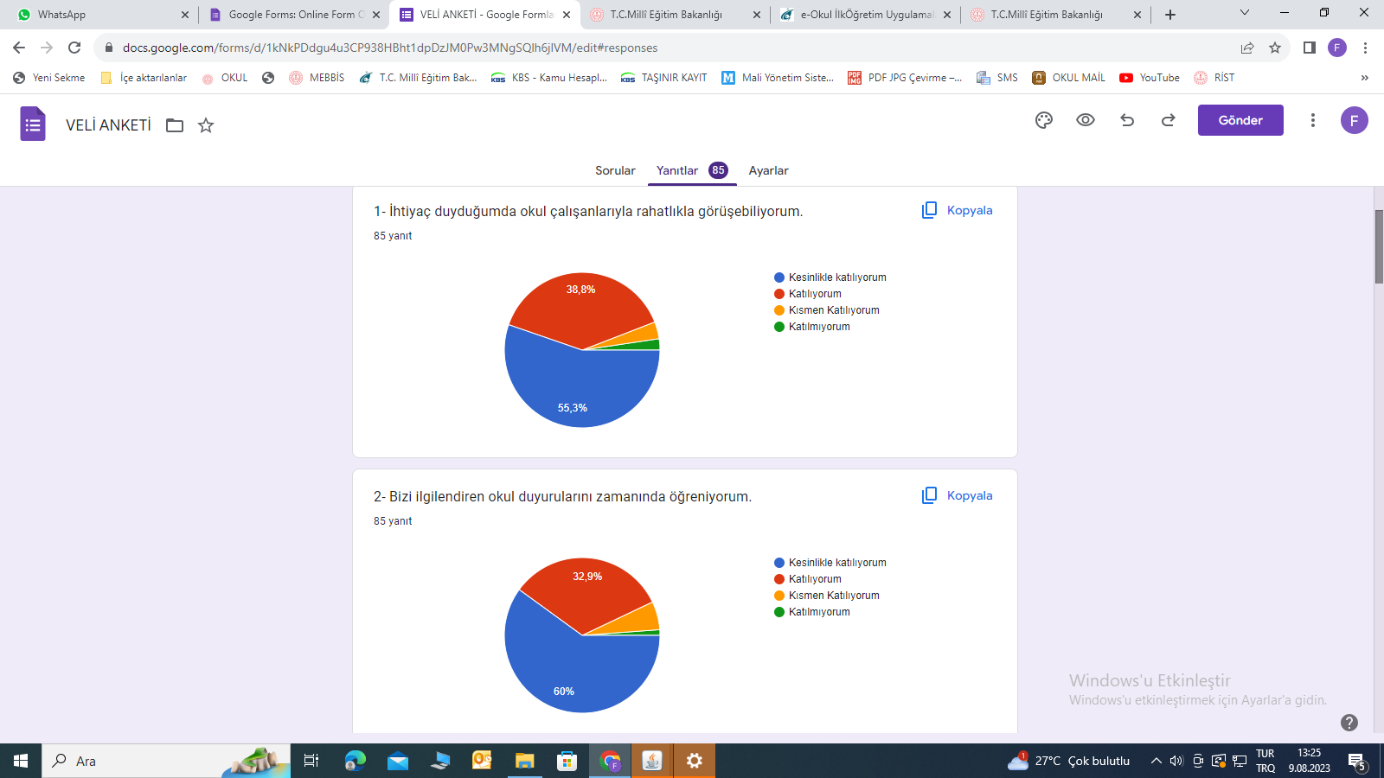

**Şekil 3.1:** Velilerin Ulaşabilme Seviyesi

“İhtiyaç duyduğumda okul çalışanlarıyla rahatlıkla görüşebiliyorum” sorusuna ankete katılmış olan velilerin %89’u olumlu yönde görüş belirtmişlerdir.



**Şekil 3.2:** Velilerin Ulaşabilme Seviyesi

“Bizi ilgilendiren okul duyurularını zamanında öğreniyorum.” sorusuna ankete katılmış olan velilerin %92,9’u olumlu yönde görüş belirtmişlerdir.

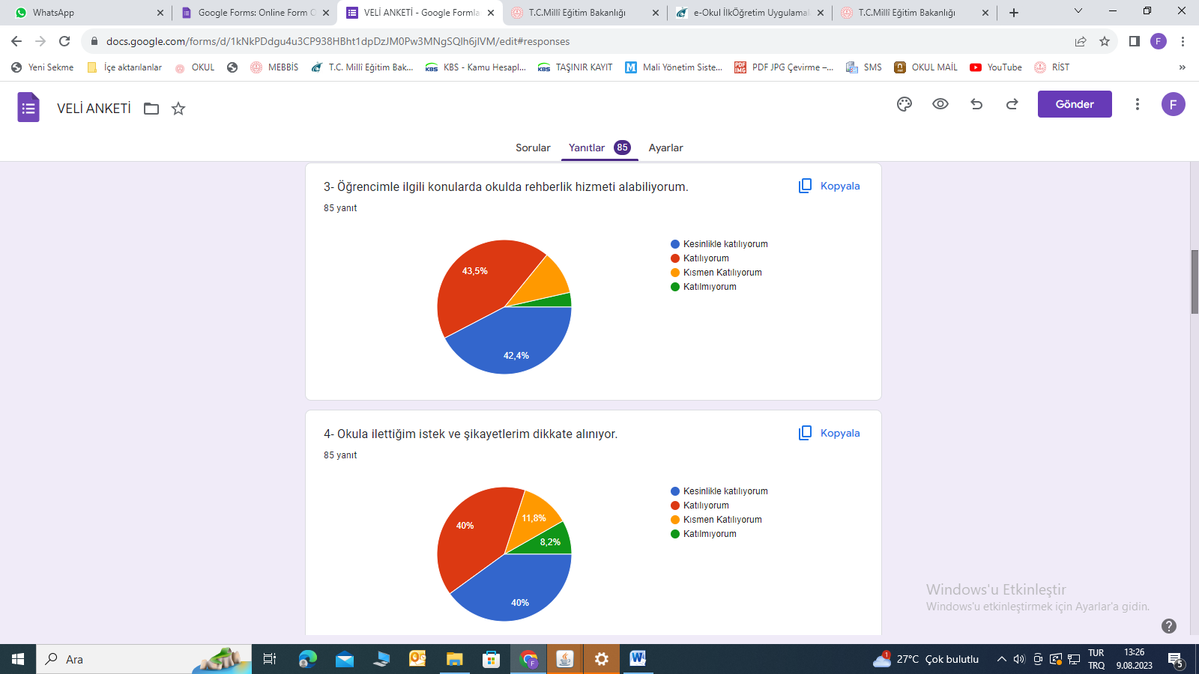

**Şekil 3.3:** Velilerin Ulaşabilme Seviyesi

“Öğrencimle ilgili konularda okulda rehberlik hizmeti alabiliyorum.” sorusuna ankete katılmış olan velilerin %85,9’u olumlu yönde görüş belirtmişlerdir.



**Şekil 3.4:** Velilerin Ulaşabilme Seviyesi

“Okula ilettiğim istek ve şikâyetlerim dikkate alınıyor.” sorusuna ankete katılmış olan velilerin %80’i olumlu yönde görüş belirtmişlerdir.

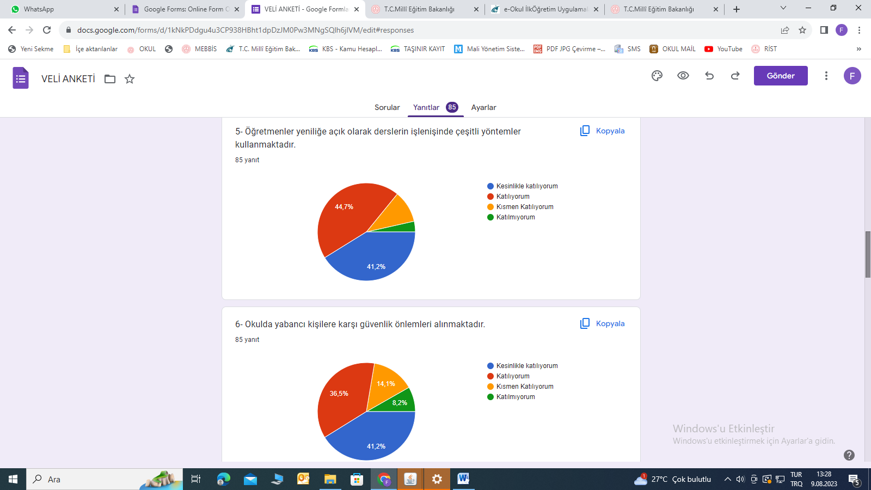

**Şekil 3.5:** Velilerin Ulaşabilme Seviyesi

“Öğretmenler yeniliğe açık olarak derslerin işlenişinde çeşitli yöntemler kullanmaktadır.” sorusuna ankete katılmış olan velilerin %85,9’u olumlu yönde görüş belirtmişlerdir.



**Şekil 3.6:** Velilerin Ulaşabilme Seviyesi

“Okulda yabancı kişilere karşı güvenlik önlemleri alınmaktadır.” sorusuna ankete katılmış olan velilerin %77,7’si olumlu yönde görüş belirtmişlerdir.

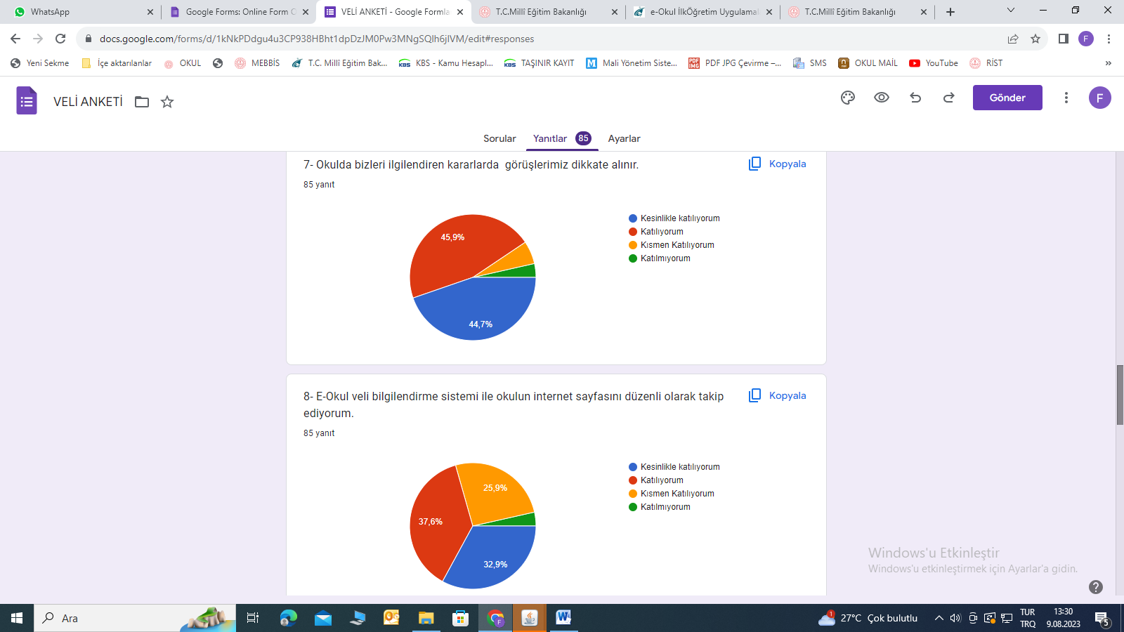

**Şekil 3.7:** Velilerin Ulaşabilme Seviyesi

“Okulda bizleri ilgilendiren kararlarda görüşlerimiz dikkate alınır.” sorusuna ankete katılmış olan velilerin %90,6’sı olumlu yönde görüş belirtmişlerdir.



**Şekil 3.8:** Velilerin Ulaşabilme Seviyesi

“E-Okul Veli Bilgilendirme Sistemi ile okulun internet sayfasını düzenli olarak takip ediyorum.” sorusuna ankete katılmış olan velilerin %70,5’i olumlu yönde görüş belirtmişlerdir.

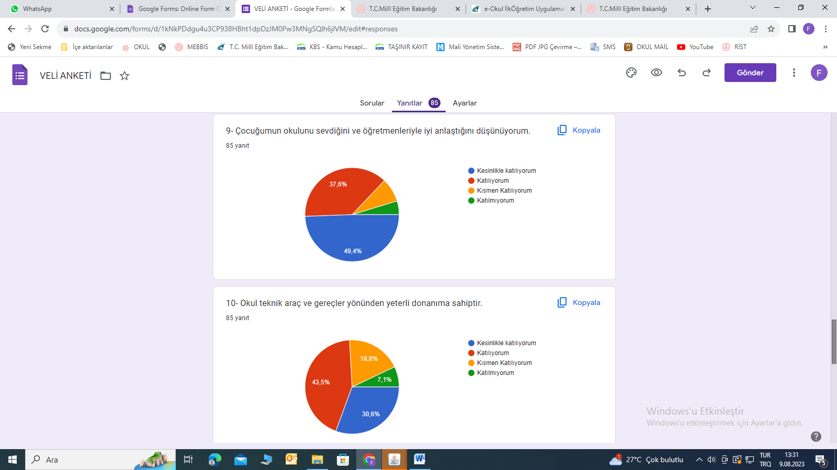

**Şekil 3.9:** Velilerin Ulaşabilme Seviyesi

“Çocuğumun okulunu sevdiğini ve öğretmenleriyle iyi anlaştığını düşünüyorum.” sorusuna ankete katılmış olan velilerin % 87’si olumlu yönde görüş belirtmişlerdir.



**Şekil 3.10:** Velilerin Ulaşabilme Seviyesi

“Okul, teknik araç ve gereç yönünden yeterli donanıma sahiptir.” sorusuna ankete katılmış olan velilerin % 74,1’i olumlu yönde görüş belirtmişlerdir.

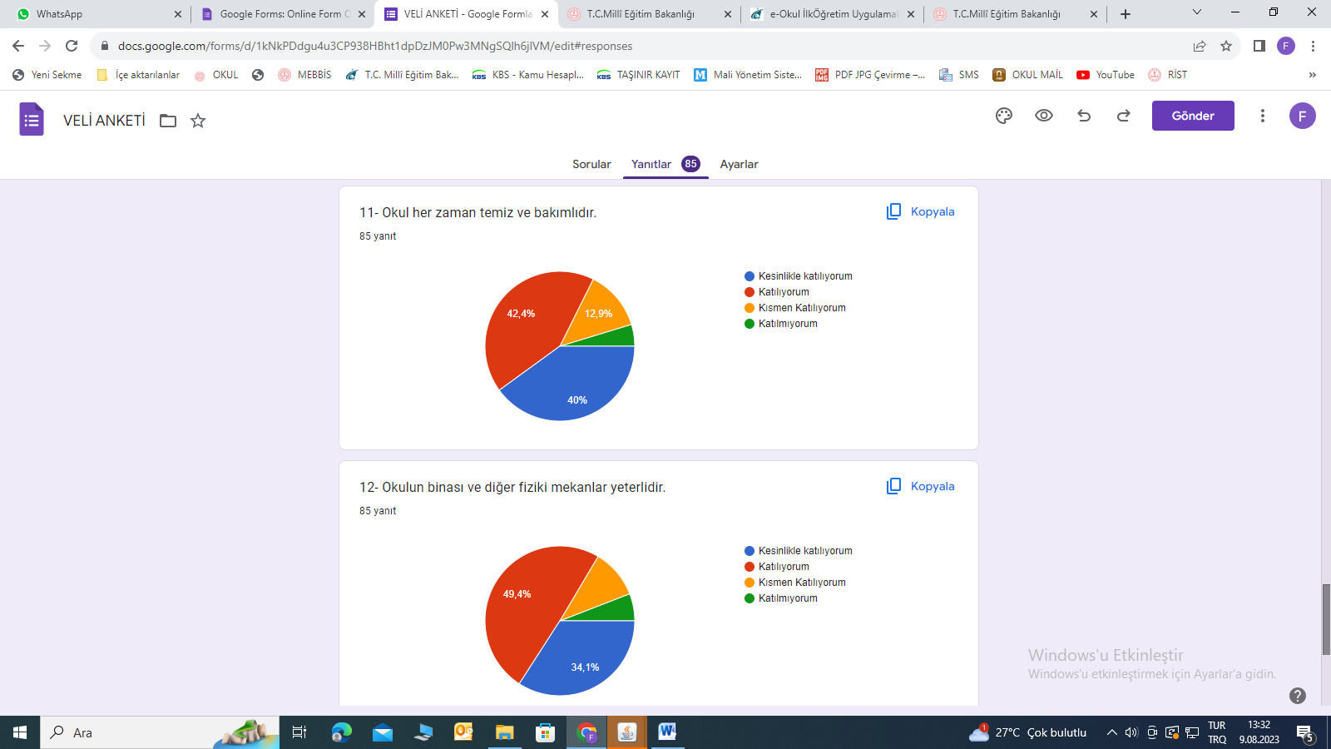

**Şekil 3.11:** Velilerin Ulaşabilme Seviyesi

“Okul her zaman temiz ve bakımlıdır.” sorusuna ankete katılmış olan velilerin % 82,4’ü olumlu yönde görüş belirtmişlerdir.



**Şekil 3.12:** Velilerin Ulaşabilme Seviyesi

“Okulun binası ve diğer fiziki mekânlar yeterlidir.” sorusuna ankete katılmış olan velilerin % 83,5’i olumlu yönde görüş belirtmişlerdir.

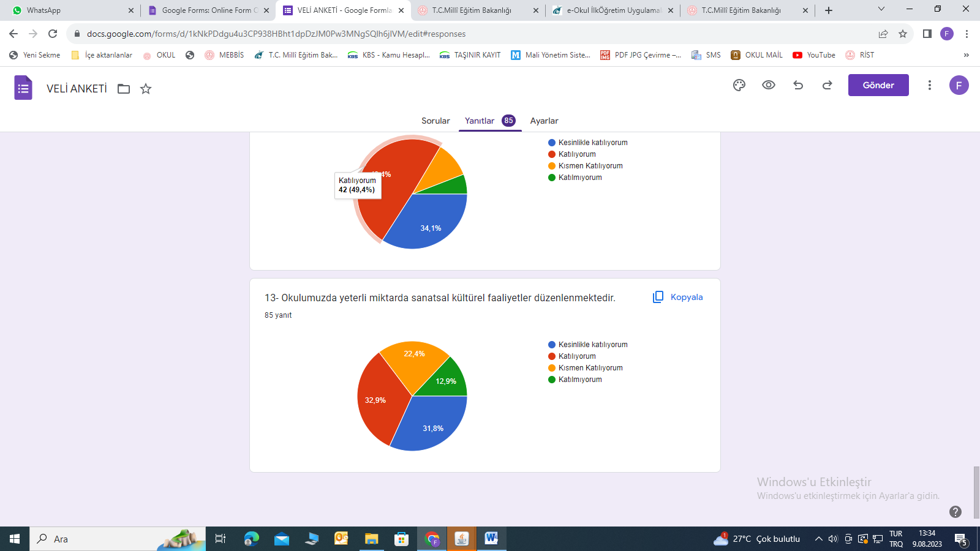

**Şekil 3.13:** Velilerin Ulaşabilme Seviyesi

“Okulumuzda yeterli miktarda sanatsal ve kültürel faaliyetler düzenlenmektedir.” sorusuna ankete katılmış olan velilerin % 68,7’s’i olumlu yönde görüş belirtmişlerdir.

### Okul/Kurum İçi Analiz

**Tablo 4.Okul/Kurum İçi Analiz İçerik Tablosu**

|  |  |
| --- | --- |
| **Okul/Kurum İçi** | **Analiz İçerik Tablosu** |
| Öğrenci sayıları | 5. Sınıf: 56  6. Sınıf: 56  7. Sınıf: 58  8. Sınıf: 53  Kaynaştırma Öğrencileri: 10  Yabancı Uyrukları: 0 |
| Akademik başarı verileri | Takdir Alam Öğrenci Sayısı: 106  Teşekkür Alam Öğrenci Sayısı: 30 |
| Sosyal-kültürel-bilimsel ve sportif başarı verileri | Yakın Savunma sanatlarında İl Birinciliği  Karete İl İkincliği  Resam yarışması ilçe Birinciliği |
| Öğrenme stilleri envanteri | Okul rehberlik servisi tarafından uygulanmaktadır. |
| Devam-devamsızlık verileri | e-Okul kayıtları kullanılarak erişim sağlanabilir. Aynı zamanda okul rehberlik servisi tarafından devamsızlık nedenleri anketi uygulanarak detaylı bir analiz gerçekleştirilmesi önerilmektedir. |
| Okul disiplinini etkileyen faktörler anketi | Okul rehberlik servisi tarafından uygulanmaktadır. |
| İnsan kaynakları verileri | İdareci, öğretmen ve destek personeline dair sayısal veriler, lisans ya da yüksek lisans programlarından mezuniyet durumlarını da kapsamalıdır. |
| Öğretmenlerin hizmet içi eğitime katılma oranları | MEBBİS verileri kullanılarak erişim sağlanabilir. |
| Öğrenme ortamı verileri | Okulun fiziki yapısına (ana ve ek binalar, kapalı spor salonu vb.) ve öğrenme ortamlarına (sınıf sayısı, laboratuvar ve kütüphane vb.) dair verileri içermelidir. |
| Okul/kurum ortamını değerlendirme anketi | Okul rehberlik servisi tarafından uygulanmaktadır. |

**2.7.1 Teşkilat Yapısı**

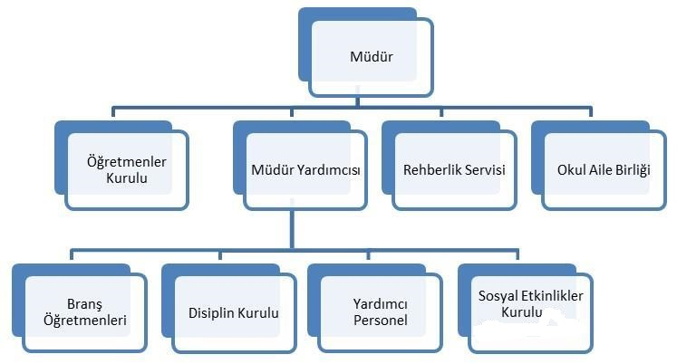

Tablo 5: Okul Künyesi

|  |  |  |  |  |  |  |  |
| --- | --- | --- | --- | --- | --- | --- | --- |
| **İli: SAMSUN** | | | | **İlçesi: ATAKUM** | | | |
| **Adres:** | İncesuyalı Mah. 6343. Sokak No: 3 | | | **Coğrafi Konum (link):** | | **https://tinyurl.com/y6z9mj52** | |  |  |  |  |  |  |  |
| **Telefon Numarası:** | 0 362 457 7899 | | | **Faks Numarası:** | |  | |
| **e- Posta Adresi:** | 727704@meb.k12.tr | | | **Web sayfası adresi:** | | http://orhangencebay.meb.k12.tr | |
| **Kurum Kodu:** | **727704** | | | **Öğretim Şekli:** | | (Tam Gün Eğitim) | |
| **Okulun Hizmete Giriş Tarihi : 1999** | | | | **Toplam Çalışan Sayısı** | | 21 | |
| **Öğrenci Sayısı:** | Kız | 114 | | **Öğretmen Sayısı** | Kadın | 10 | |
| Erkek | 123 | | Erkek | 9 | |
| **Toplam** | 237 | | **Toplam** | 19 | |
| **Derslik Başına Düşen Öğrenci Sayısı** | | | : 14 | **Şube Başına Düşen Öğrenci Sayısı** | | | : 23,7 |
| **Öğretmen Başına Düşen Öğrenci Sayısı** | | | : 12,47 | **Şube Başına 30’dan Fazla Öğrencisi Olan Şube Sayısı** | | | : 0 |
| **Öğrenci Başına Düşen Toplam Gider Miktarı** | | | 60 | **Öğretmenlerin Kurumdaki Ortalama Görev Süresi** | | | 7 |

### 2.7.1.a Okulumuz Bina ve Alanları

Okulumuzun binası ile açık ve kapalı alanlarına ilişkin temel bilgiler altta yer almaktadır.

Tablo 6: **Okul Yerleşkesine İlişkin Bilgiler**

|  |  |  |  |  |
| --- | --- | --- | --- | --- |
| **Okul Bölümleri** | | **Özel Alanlar** | **Var** | **Yok** |
| **Okul Kat Sayısı** | **4** | Çok Amaçlı Salon | **Var** |  |
| **Derslik Sayısı** | **16** | Çok Amaçlı Saha | **Var** |  |
| **Derslik Alanları (m2)** | **50** | Kütüphane | **Var** |  |
| **Kullanılan Derslik Sayısı** | **11** | Fen Laboratuvarı | **Var** |  |
| **Şube Sayısı** | **9** | Bilgisayar Laboratuvarı | **Var** |  |
| **İdari Odaların Alanı (m2)** | **20** | İş Atölyesi | **Var** |  |
| **Öğretmenler Odası (m2)** | **50** | Beceri Atölyesi |  | **Yok** |
| **Okul Oturum Alanı (m2)** | **560** | Pansiyon |  | **Yok** |
| **Okul Bahçesi (Açık Alan)(m2)** | **2500** |  |  |  |
| **Okul Kapalı Alan (m2)** | **1060** |  |  |  |
| **Sanatsal, bilimsel ve sportif amaçlı toplam alan (m2)** | **400** |  |  |  |
| **Kantin (m2)** | **100** |  |  |  |
| **Tuvalet Sayısı** | **8** |  |  |  |

#### İnsan Kaynakları

Tablo 7: **Çalışan Bilgileri Tablosu**

|  |  |  |  |
| --- | --- | --- | --- |
| **Unvan** | **Erkek** | **Kadın** | **Toplam** |
| Okul Müdürü | **1** | **-** | **1** |
| Müdür Yardımcısı | **1** |  | **1** |
| Branş Öğretmeni | **9** | **10** | **19** |
| Rehber Öğretmen | **-** | **1** | **1** |
| Yardımcı Personel | **1** | **1** | **3** |
| Güvenlik Personeli | **0** |  | **0** |
| **Toplam Çalışan Sayıları** | **12** | **12** | **24** |

### BÜRO PERSONELİ

Stratejik Plan Komisyon Üyesi Resmi Yazışmalar

Sivil Savunma

### YARDIMCI HİZMETLER PERSONELİ

Sivil Savunma Temizlik işleri

Tablo 8: Okul/Kurumlarda Oluşturulan Birimler:

|  |  |  |  |
| --- | --- | --- | --- |
| Görevler | Görevle ilgili bölüm, birim, kurul/komisyon  adı | Görevle ilgili işbirliği (paydaşlar) | Hedef kitle |
| Komisyon üyeleri faaliyetlerin takibini yapar, raporlarını düzenler. Okulun, öğretmenlere, velilere ve öğrencilere daha iyi tanıtımını sağlayarak eğitim  çıtasını yükseltir | Stratejik Plan | Müdür-Md.Yrd. Öğretmen- Gönüllü Veliler- Muhtar-Öğrenci | Öğrenciler-Veliler |
| Eğitimde Kalite Yönetimi Sistemi Kurum Raporunu hazırlar ve sunar. Okulun öncelikli sorun ya da ihtiyaçları tespit edilir, Balık Kılçığı ve Ağaç Diyagramı ile çözüme  ulaşmasını sağlar. | Eğitimde Kalite Yönetimi Sistemi | Özel ve Resmi Kurumlar | Öğrenciler-Veliler |
| Okulun ihtiyaçlarına yönelik rehberlik çerçeve programını  hazırlar. | Psikolojik danışma ve rehberlik hizmetleri yürütme komisyonu | Öğretmen- Öğrenciler- Veliler, Özel ve resmi Kuruluşlar | Öğrenciler-Veliler, Çalışanlar |

|  |  |  |  |
| --- | --- | --- | --- |
| Özel eğitime gereksinimi olan öğrencilerle ilgili çalışmaları planlar  ve yürütür. | BEP Komisyonu | RAM, Öğretmen- Hastane Çocuk Psikiyatr Sevisi- Öğrenciler | Öğrenciler-Veliler |
| Eğitim öğretim hizmetlerinin kaliteli yürütülmesi için planlama ve değerlendirme çalışmalarını  yürütür. | Öğretmenler kurulu | Öğretmen- Öğrenciler-Veliler Özel ve Resmi Kurumlar, Belediyeler | Öğrenciler-Veliler, |
| Kurum çıkarına olan en uygun, en kaliteli ürünün  girdisini sağlar. | İhale Komisyonu | Öğretmen- Öğrenciler-Veliler | Öğrenciler-Veliler, Çalışanlar |

|  |  |  |  |
| --- | --- | --- | --- |
| Bağış ve yardımlar; yaygın eğitim hizmetlerinin yaygınlaştırılması, niteliğinin artırılması amacıyla gönüllü kişi ve kuruluşlar tarafından gönüllülük esasına dayalı olarak alınır. (MEB Yaygın Eğitim Kurumları Yönetmeliği  Madde, 135 ) | Okul-Aile Birliği |  |  |

Tablo 9 : 2023 Yılı İtibari İle Orhan Gencebay Ortaokulu Çalışanlarının Eğitim Düzeyi

|  |  |  |  |  |
| --- | --- | --- | --- | --- |
| **Okullar** | **Kadrolu Kurum Çalışanları**  **Öğrenim**  **Durumu (KiŞi)** | **Görevlendirme Çalışanların**  **Öğrenim Durumu**  **(KiŞi)** | **Sözleşmeli Personelin Öğrenim Durumu**  **(KiŞi)** | **Toplam (KiŞi)** |
| Ortaokul | 1 | - | - | 1 |
| Lise | 1 | - |  | 1 |
| Lisans | 19 | - | - | 19 |
| Yüksek Lisans | 3 | - | - | 3 |
| Toplam(KiŞi) | 24 | - | - | 24 |

Tablo 10 : Öğretmenlere İlişkin Bilgiler (Ocak 2024)

|  |  |  |  |  |
| --- | --- | --- | --- | --- |
|  | Branşı | Erkek | Kadın | Toplam |
| 1 | Anaokulu Öğretmeni | - | 1 | - |
| 2 | Rehber Öğretmen | - | 1 | 1 |
| 3 | Türkçe Öğretmeni | 1 | 1 | 2 |
| 4 | Matematik Öğretmeni | - | 3 | 3 |
| 5 | Fen ve Teknoloji Öğretmeni | 2 | 1 | 3 |
| 6 | Sosyal Bilgiler Öğretmeni | 1 | - | 1 |
| 7 | İngilizce Öğretmeni | 1 | 1 | 2 |
| 8 | Görsel San. Öğretmeni | - | 1 | 1 |
| 9 | Teknoloji Tasarım Öğretmeni | 1 | - | 1 |
| 10 | Beden Eğitimi Öğretmeni | 1 | - | 1 |
| 11 | Din kültürü ve Ahlak Bilgisi Öğretmeni | - | 1 | 1 |
| 12 | Müzik Öğretmeni | 1 | - | 1 |
| 13 | Bilişim Teknolojileri Öğretmeni | 1 | - | 1 |
| TOPLAM | | 10 | 10 | 20 |

Tablo 11 : Okul Personel Listesi

|  |  |  |  |
| --- | --- | --- | --- |
| SIRA  NO | ADI-SOYADI | GÖREVİ | AÇIKLAMA |
| 1 | Mehmet ELDAŞ | OKUL MÜDÜRÜ |  |
| 2 | Fatih ACAR | MÜDÜR  YARDIMCISI |  |
| 3 | Enver YAZICI | TÜRKÇE ÖĞRT. |  |
| 4 | Eda TAŞDEMİR | TÜRKÇE ÖĞRT. |  |
| 5 | Zeynep GÜNDÜZ | MATEMATİK ÖĞRT. |  |
| 6 | Elif İLHAN | MATEMATİK ÖĞRT. |  |
| 7 | Zemzem KAYAR | MATEMATİK ÖĞRT. |  |
| 8 | Hasan ÖZER | FEN BİLİMLERİ |  |
| 9 | Şafak ŞENDOĞAN | FEN BİLİMLERİ |  |
| 11 | Nirgül ZOBALI KOÇ | FEN BİLİMLERİ |  |
| 12 | Hasan İLELİ | SOSYAL BİLGİLER  ÖĞRT. |  |
| 13 | Nurhan ERBUL | İNGİLİZCE ÖĞRT. |  |
| 14 | Emrah OSMA | İNGİLİZCE ÖĞRT. |  |
| 15 | Sudiye ÇELİK | DİN K. VE AHLAK B. ÖĞRETMENİ |  |
| 16 | Betül ALTUNKAYA | DİN K. VE AHLAK B. ÖĞRETMENİ |  |
| 17 | Filiz AKYAZICI | GÖRSEL  SANATLAR ÖĞRETMENİ |  |
| 18 | Nasuhi Uğur ALKAN | MÜZİK ÖĞRT. |  |

|  |  |  |  |
| --- | --- | --- | --- |
| 19 | Münir ARAT | BEDEN EČİTİMİ  ÖĞRT. |  |
| 20 | Hakan KIVRAK | TEK. VE TAS. ÖĞRT. |  |
| 21 | Selim KURT | BİLİŞİM TEKN.ÖĞRT. |  |
| 22 | Emine ZORLU | REHBERLİK ÖĞRT. |  |
| 23 | Hüseyin ÖZEN | YARDIMCI PERSONEL |  |
| 24 | İlknur YİĞİT | YARDIMCI PERSONEL |  |

Tablo 12 : Çalışanların Görev Dağılımı

|  |  |  |
| --- | --- | --- |
| **S**  **IRA NO** | **ÇALIŞANIN UNVANI** | **GÖREVLERİ** |
| **1** | **OKUL MÜDÜRÜ** | **MADDE 39 –** (1) Okul öncesi eğitim ve ilköğretim kurumları, ilgili mevzuat hükümleri doğrultusunda diğer çalışanlarla birlikte müdür tarafından yönetilir. Müdür; okulun öğrenci, her türlü eğitim ve öğretim, yönetim, personel, tahakkuk, taşınır mal, yazışma, eğitici ve sosyal etkinlikler, yatılılık, bursluluk, taşımalı eğitim, güvenlik, beslenme, bakım, koruma, temizlik, düzen, nöbet, halkla ilişkiler ve benzeri görevler ile Bakanlık ve il/ilçe millî eğitim müdürlüklerince verilen görevler ile görev tanımında belirtilen diğer görevlerin yerine getirilmesini sağlar. |
| **2** | **MÜDÜR YARDIMCISI** | **MADDE 41 –** (1) Müdürün okulda olmadığı zamanlarda müdüre vekâlet eder. Müdür yardımcısı, görev tanımında belirtilen görevler ile müdür tarafından verilen görevleri yerine getirir. |
| **3** | **ÖĞRETMENLER** | MADDE 43 – (1) Okul öncesi ve ilköğretim kurumu öğretmenleri, kendilerine verilen grup/sınıf/Ģubede eğitim ve Eğitim-öğretim faaliyetlerini, eğitim ve öğretim programında belirtilen esaslara göre planlamak ve uygulamak, ders dışında okuldaki eğitim ve öğretim işlerine etkin bir biçimde katılmak ve bu konularda mevzuatta belirtilen görevleri yerine getirmekle yükümlüdür.   1. İlkokullarda sınıf öğretmenleri, okuttukları sınıfı bir üst sınıfta da okuturlar. Ancak istekleri yönetimce uygun görülmesi hâlinde başka bir sınıfı da okutabilirler. 2. İlkokullarda Yabancı Dil ile Din Kültürü ve Ahlak Bilgisi derslerinin alan öğretmenlerince okutulması esastır. Ancak, ihtiyacın alan öğretmenlerince karşılanamaması durumunda bu dersler, yüksek öğrenimlerini söz konusu alanlarda yapan sınıf öğretmenleri veya sınıf öğretmeni olup bu alanda hizmet içi eğitim sertifikası almış öğretmenler tarafından ders değişimi yolu ile okutulabilir. Bunun da mümkün olmadığı durumlarda bu dersler sınıf öğretmenince okutulmaya devam edilir. 3. İlkokullarda Yabancı Dil ile Din Kültürü ve Ahlak Bilgisi dersleri, alan öğretmenlerince okutulduğunda sınıf öğretmenleri bu ders saatlerinde yönetimce verilen eğitim ve öğretim görevlerini yapar. 4. Öğretmenler yaz ve dinlenme tatillerinde izinli sayılırlar. Hastalık ve diğer mazeret izinleri dışında ayrıca yıllık izin verilmez. 5. Öğretmenlere, eğitim, öğretim ve yönetim görevlerinden başka bir görev verilemez. 6. Öğretmenler, komisyon üyesi ve gözcü olarak   görevlendirildikleri sınav komisyonlarında, okulda yapılan her türlü resmî toplantılar ve mahallî kurtuluş günleri ile millî bayramlarda bulunmak zorundadırlar. Öğretmenlere görevlendirme ve toplantıların zamanı, en az iki gün önceden yazı ile duyurulur. Toplantının gündemi öğretmenlerin de  görüşü alınarak hazırlanır. |

|  |  |  |
| --- | --- | --- |
| 4 | YARDIMCI HİZMETLER PERSONELİ | 29/08/2009 Tarih ve 27334 sayılı Okul Öncesi Eğitim Kurumları Yönetmeliğinin 33. Maddesi gereği Yardımcı Personelin görevleri;  Okul binası ve okuldaki eşyaların temizlik ve bakımını yapar. Okula gelen giden çeşitli malzeme ve araç gerecin gerekli yerlere taşır ve yerleştirir. Okul yönetimince yapılacak planlama ve iş bölümüne göre her türlü yazı ve dosyanın dağıtılması ve toplanmasını sağlar. Okul bahçesinin ve bahçe araç gerecinin temizlik ve bakım işleri,  Temizlik eylem planına göre çalışmaların düzenli olarak yürütülmesini sağlar.  Girişte öğrencileri karşılar, çıkışta çocukların velilere teslim edilmesini sağlar. |

**(Bu Bölümde verilen tablolar örneklendirmek amacıyla verilmiştir. Okul/kurum tablo çeşitliğini sağlayabilir.)**

**Tablo 13. Çalışanların Görev Dağılımı**

|  |  |
| --- | --- |
| **Çalışanın Ünvanı** | **Görevleri** |
| Okul /Kurum Müdürü | Okulda Eğitim-Öğretim ile ilgili iş ve işlemlerin yürütülmesini sağlamak. |
| Müdür Baş Yardımcısı |  |
| Müdür Yardımcısı | Okulda Eğitim-Öğretim ile ilgili iş ve işlemlerin yürütülmesi için mevzuat çerçevesinde gerekli çalışmaları yürütmek. |
| Atölye ve Bölüm Şefleri |  |
| Öğretmenler | Kendilerine verilen ders görevi ve eğitim-öğretimle ilgili iş ve işlemleri yürütmek. |
| Yönetim İşleri ve Büro Memuru |  |
| Yardımcı Hizmetler Personeli | Okul müdürü tarafından kendisine verilen yardımcı hizmetler sınıfına ait iş ve işlemleri yürütmek. |

**Tablo 6. İdari Personelin Hizmet Süresine İlişkin Bilgiler**

|  |  |  |
| --- | --- | --- |
| **Hizmet Süreleri** | **2023 Yıl İtibarıyla** | |
| **Kişi Sayısı** | % |
| 1-4 Yıl | 0 | 0 |
| 5-6 Yıl | 0 | 0 |
| 7-10 Yıl | 0 | 0 |
| 10…..Üzeri | 2 | 100 |

**Tablo 14. Okul/Kurumda Oluşan Yönetici Sirkülasyonu Oranı**

|  |  |  |  |  |  |  |
| --- | --- | --- | --- | --- | --- | --- |
|  | **Yıl İçerisinde Okul/Kurumdan Ayrılan Yönetici Sayısı** | | | **Yıl İçerisinde Okul/Kurumda Göreve Başlayan Yönetici Sayısı** | | |
| **2021** | **2022** | **2023** | **2021** | **2022** | **2023** |
| **TOPLAM** | 1 | 0 | 0 | 1 | 0 | 0 |
|  |  |  |  |  |  |  |

**Tablo 15. İdari Personelin Katıldığı Hizmet İçi Programları**

|  |  |  |  |  |
| --- | --- | --- | --- | --- |
| **Adı ve Soyadı** | **Görevi** | **Katıldığı Çalışmanın Adı** | **Katıldığı Yıl** | **Belge No** |
| Mehmet ELDAŞ | Müdür | MEB Birim Amirlerinin Öğretmen Bilgilendirme Semineri | 2023 | 2023007736 |
| Mehmet ELDAŞ | Müdür | 21.yy. Becerileri Eğitimi Semineri | 203 | 2023003845 |
| Mehmet ELDAŞ | Müdür | Yönetimsel Beceriler Seminer | 2022 | 2022001619 |
| Mehmet ELDAŞ | Müdür | Uzman Öğretmenlik Eğitim Programı Semineri | 2022 | 2022001047 |
| Mehmet ELDAŞ | Müdür | Fatih Projesi Okullar Envanter Giriş Modülü Kullanımı Semineri | 2022 | 2022000853 |
| Mehmet ELDAŞ | Müdür | Öğretimsel Liderlik Semineri | 2022 | 2022000758 |
| Mehmet ELDAŞ | Müdür | Dijital Okuryazarlık ( Bilgi ve İnternet Okuryazarlığı) Semineri | 2022 | 2022000755 |
| Fatih ACAR | Müdür Yardımcısı | Çalışanların Temel İş Sağlığı ve Güvenliği Eğitimi Kursu (Az Tehlikeli İşyerleri) | 2023 | 2023550574 |
| Fatih ACAR | Müdür Yardımcısı | Etik Eğitimi Semineri | 2023 | 2023550956 |
| Fatih ACAR | Müdür Yardımcısı | Risk Değerlendirme Eğitimi Semineri | 2023 | 2023550260 |
| Fatih ACAR | Müdür Yardımcısı | MEB Birim Amirlerinin Öğretmen Bilgilendirme Semineri | 2023 | 2023007736 |
| Fatih ACAR | Müdür Yardımcısı | Okul Yöneticilerinin Rehberlik Koordinasyon Eğitimi Semineri | 2023 | 2023007148 |
| Fatih ACAR | Müdür Yardımcısı | Gençlerle İletişim Semineri | 2023 | 2023003861 |

**Tablo 16. Öğretmenlerin Hizmet Süreleri (Yıl İtibarıyla)**

|  |  |  |  |  |  |
| --- | --- | --- | --- | --- | --- |
| **Hizmet Süreleri** | **Branşı** | **Kadın** | **Erkek** | **Hizmet Yılı** | **Toplam** |
|  |  |  |  |  |
|  |  |  |  |  |
| 1-3 Yıl |  | 1 | 0 |  | 1 |
| 4-6 Yıl |  | 0 | 0 |  | 0 |
| 7-10 Yıl |  | 0 | 2 |  | 2 |
| 11-15 Yıl |  | 1 | 3 |  | 4 |
| 16-20 |  | 1 | 3 |  | 4 |
| 20 ve üzeri |  | 7 | 5 |  | 11 |

**Tablo 17. Kurumda Gerçekleşen Öğretmen Sirkülâsyonunun Oranı**

|  |  |  |  |  |  |  |
| --- | --- | --- | --- | --- | --- | --- |
|  | **Yıl İçerisinde Kurumdan Ayrılan Öğretmen Sayısı** | | | **Yıl İçerisinde Kurumda Göreve Başlayan Öğretmen Sayısı** | | |
| **2021** | **2022** | **2023** | **2021** | **2022** | **2023** |
| TOPLAM | 0 | 3 | 0 | 0 | 0 | 3 |

**Tablo 18. Öğretmenlerin Katıldığı Hizmet İçi Eğitim Programları**

|  |  |  |  |  |
| --- | --- | --- | --- | --- |
| **Adı ve Soyadı** | **Branşı** | **Katıldığı Çalışmanın Adı** | **Katıldığı Yıl** | **Belge No** |
| Enver YAZICI | TÜRKÇE ÖĞRT. | MEB Birim Amirlerinin Öğretmen Bilgilendirme Semineri | 2023 | 2023007736 |
| Enver YAZICI | TÜRKÇE ÖĞRT. | Özel Yetenekli Öğrencilerin Ayırt Edici Özellikleri Semineri | 2023 | 2023003870 |
| Enver YAZICI | TÜRKÇE ÖĞRT. | Afet Sonrası Ortaokul Öğretmenlerinin Psikososyal Destek Becerilerinin Geliştirilmesi Semineri | 2023 | 2023002592 |
| Eda TAŞDEMİR | TÜRKÇE ÖĞRT. | MEB Birim Amirlerinin Öğretmen Bilgilendirme Semineri | 2023 | 2023007736 |
| Eda TAŞDEMİR | TÜRKÇE ÖĞRT. | Özel Yetenekli Öğrencilerin Ayırt Edici Özellikleri Semineri | 2023 | 2023003870 |
| Eda TAŞDEMİR | TÜRKÇE ÖĞRT. | Gençlerle İletişim Semineri | 2023 | 2023003861 |
| Eda TAŞDEMİR |  | 5 Kelime1 Hikâye Semineri | 2023 | 2023003842 |
| Eda TAŞDEMİR | TÜRKÇE ÖĞRT. | Türk Mitolojisinin Eğitimdeki Yeri ve Önemi Semineri | 2023 | 2023002450 |
| Zeynep GÜNDÜZ | MATEMATİK ÖĞRT. | MEB Birim Amirlerinin Öğretmen Bilgilendirme Semineri | 2023 | 2023007736 |
| Zeynep GÜNDÜZ | MATEMATİK ÖĞRT. | Özel Yetenekli Öğrencilerin Ayırt Edici Özellikleri Semineri | 2023 | 2023003870 |
| Zeynep GÜNDÜZ | MATEMATİK ÖĞRT. | Zümrelerin Etkin Kullanımı Semineri | 2023 | 2023007731 |
| Zeynep GÜNDÜZ | MATEMATİK ÖĞRT. | Gençlerle İletişim Semineri | 2023 | 2023003861 |
| Zeynep GÜNDÜZ | MATEMATİK ÖĞRT. | Hayatımızdaki Öğretmen Semineri | 2023 | 2023002449 |
| Elif İLHAN | MATEMATİK ÖĞRT. | MEB Birim Amirlerinin Öğretmen Bilgilendirme Semineri | 2023 | 2023007736 |
| Elif İLHAN | MATEMATİK ÖĞRT. | Gençlerle İletişim Semineri | 2023 | 2023003861 |
| Elif İLHAN | MATEMATİK ÖĞRT. | 21.yy. Becerileri Eğitimi Semineri | 2023 | 2023003845 |
| Elif İLHAN | MATEMATİK ÖĞRT. | Afet Sonrası Ruh Sağlığı Semineri | 2023 | 2023002456 |
| Elif İLHAN | MATEMATİK ÖĞRT. | Zaman Yönetimi Semineri | 2023 | 2023002452 |
| Elif İLHAN | MATEMATİK ÖĞRT. | Türk Mitolojisinin Eğitimdeki Yeri ve Önemi Semineri | 2023 | 2023002450 |
| Zemzem KAYAR | MATEMATİK ÖĞRT. | e Twinning, Erasmus+Proje ve Etkinlikleri Semineri | 2023 | 2023008113 |
| Zemzem KAYAR | MATEMATİK ÖĞRT. | Ergenliğin Yılmazlık Becerileri ile Desteklenmesi Semineri | 2023 | 2023006947 |
| Zemzem KAYAR | MATEMATİK ÖĞRT. | MEB Birim Amirlerinin Öğretmen Bilgilendirme Semineri | 2023 | 2023007736 |
| Zemzem KAYAR | MATEMATİK ÖĞRT. | Ortaokulda Drama Eğitimi Semineri | 2023 | 2023006212 |
| Zemzem KAYAR | MATEMATİK ÖĞRT. | Çocuk Resimleri Analizi Semineri | 2023 | 2023006639 |
| Zemzem KAYAR | MATEMATİK ÖĞRT. | Çevre Eğitimi ve İklim Değişikliği Öğretim Programı Tanıtım Semineri | 2023 | 2023005970 |
| Zemzem KAYAR | MATEMATİK ÖĞRT. | Akran Zorbalığı Semineri | 2023 | 2023005899 |
| Zemzem KAYAR | MATEMATİK ÖĞRT. | Öğretmenlik Uygulaması Danışmanlığı Eğitimi Kursu | 2023 | 2023005378 |
| Hasan ÖZER | FEN BİLİMLERİ | MEB Birim Amirlerinin Öğretmen Bilgilendirme Semineri | 2023 | 2023007736 |
| Hasan ÖZER | FEN BİLİMLERİ | Özel Yetenekli Öğrencilerin Ayırt Edici Özellikleri Semineri | 2023 | 2023003870 |
| Hasan ÖZER | FEN BİLİMLERİ | Gençlerle İletişim Semineri | 2023 | 2023003861 |
| Hasan ÖZER | FEN BİLİMLERİ | Okul Kültürünün Geliştirilmesi Semineri | 2023 | 2023003856 |
| Hasan ÖZER | FEN BİLİMLERİ | Afet Sonrası Ortaöğretim Öğretmenlerinin Psikososyal Destek Becerilerinin Geliştirilmesi Semineri | 2023 | 2023002460 |
| Şafak ŞENDOĞAN | FEN BİLİMLERİ | MEB Birim Amirlerinin Öğretmen Bilgilendirme Semineri | 2023 | 2023007736 |
| Şafak ŞENDOĞAN | FEN BİLİMLERİ | Okul Kültürünün Geliştirilmesi Semineri | 2023 | 2023003856 |
| Şafak ŞENDOĞAN | FEN BİLİMLERİ | Afet Sonrası Ortaöğretim Öğretmenlerinin Psikososyal Destek Becerilerinin Geliştirilmesi Semineri | 2023 | 2023002460 |
| Şafak ŞENDOĞAN | FEN BİLİMLERİ | İlk Yardım Eğitimi Kursu | 2023 | 2023550195 |
| Şafak ŞENDOĞAN | FEN BİLİMLERİ | Çalışanların Temel İş Sağlığı ve Güvenliği Eğitimi Kursu (Az Tehlikeli İşyerleri) | 2023 | 2023550656 |
| Nirgül ZOBALI KOÇ | FEN BİLİMLERİ | MEB Birim Amirlerinin Öğretmen Bilgilendirme Semineri | 2023 | 2023007736 |
| Nirgül ZOBALI KOÇ | FEN BİLİMLERİ | Okul Kültürünün Geliştirilmesi Semineri | 2023 | 2023003856 |
| Nirgül ZOBALI KOÇ | FEN BİLİMLERİ | İlk Yardım Eğitimi Kursu | 2023 | 2024550235 |
| Nirgül ZOBALI KOÇ | FEN BİLİMLERİ | Hayatımızdaki Öğretmen Semineri | 2023 | 2023002449 |
| Nirgül ZOBALI KOÇ | FEN BİLİMLERİ | 5 Kelime1 Hikâye Semineri | 2023 | 2023003842 |
| Hasan İLELİ | SOSYAL BİLGİLER  ÖĞRT. | Açık Uçlu Madde Yazma ve Ölçme Değerlendirme Semineri | 2023 | 2024550250 |
| Hasan İLELİ | SOSYAL BİLGİLER  ÖĞRT. | MEB Birim Amirlerinin Öğretmen Bilgilendirme Semineri | 2023 | 2023007736 |
| Hasan İLELİ | SOSYAL BİLGİLER  ÖĞRT. | Özel Yetenekli Öğrencilerin Ayırt Edici Özellikleri Semineri | 2023 | 2023003870 |
| Hasan İLELİ | SOSYAL BİLGİLER  ÖĞRT. | Türklerin Dünya Tarihindeki Yeri Semineri | 2023 | 2023002453 |
| Nurhan ERBUL | İNGİLİZCE ÖĞRT. | İlk Yardım Eğitimi Kursu | 2023 | 2024550150 |
| Nurhan ERBUL | İNGİLİZCE ÖĞRT. | MEB Birim Amirlerinin Öğretmen Bilgilendirme Semineri | 2023 | 2023007736 |
| Nurhan ERBUL | İNGİLİZCE ÖĞRT. | Özel Yetenekli Öğrencilerin Ayırt Edici Özellikleri Semineri | 2023 | 2023003870 |
| Nurhan ERBUL | İNGİLİZCE ÖĞRT. | Zaman Yönetimi Semineri | 2023 | 2023002452 |
| Nurhan ERBUL | İNGİLİZCE ÖĞRT. | Bireyselleştirilmiş Eğitim Programı Hazırlama Semineri | 2023 | 2023000714 |
| Emrah OSMA | İNGİLİZCE ÖĞRT. | MEB Birim Amirlerinin Öğretmen Bilgilendirme Semineri | 2023 | 2023007736 |
| Emrah OSMA | İNGİLİZCE ÖĞRT. | Özel Yetenekli Öğrencilerin Ayırt Edici Özellikleri Semineri | 2023 | 2023003870 |
| Emrah OSMA | İNGİLİZCE ÖĞRT. | Türk Mitolojisinin Eğitimdeki Yeri ve Önemi Semineri | 2023 | 2023002450 |
| Sudiye ÇELİK | DİN K. VE AHLAK B. ÖĞRETMENİ | MEB Birim Amirlerinin Öğretmen Bilgilendirme Semineri | 2023 | 2023007736 |
| Sudiye ÇELİK | DİN K. VE AHLAK B. ÖĞRETMENİ | Özel Yetenekli Öğrencilerin Ayırt Edici Özellikleri Semineri | 2023 | 2023003870 |
| Sudiye ÇELİK | DİN K. VE AHLAK B. ÖĞRETMENİ | Kaynaştırma/Bütünleştirme Kapsamında Sunulan Destek Eğitim Odası Hizmetinde Eğitim Uygulamaları Semineri | 2023 | 2023002446 |
| Filiz AKYAZICI | GÖRSEL  SANATLAR ÖĞRETMENİ | MEB Birim Amirlerinin Öğretmen Bilgilendirme Semineri | 2023 | 2023007736 |
| Filiz AKYAZICI | GÖRSEL  SANATLAR ÖĞRETMENİ | Özel Yetenekli Öğrencilerin Ayırt Edici Özellikleri Semineri | 2023 | 2023003870 |
| Filiz AKYAZICI | GÖRSEL  SANATLAR ÖĞRETMENİ | Gençlerle İletişim Semineri | 2023 | 2023003861 |
| Filiz AKYAZICI | GÖRSEL  SANATLAR ÖĞRETMENİ | Okul Kültürünün Geliştirilmesi Semineri | 2023 | 2023003856 |
| Filiz AKYAZICI | GÖRSEL  SANATLAR ÖĞRETMENİ | Zaman Yönetimi Semineri | 2023 | 2023002452 |
| Nasuhi Uğur ALKAN | MÜZİK ÖĞRT. | MEB Birim Amirlerinin Öğretmen Bilgilendirme Semineri | 2023 | 2023007736 |
| Nasuhi Uğur ALKAN | MÜZİK ÖĞRT. | Okul Yöneticilerinin Rehberlik Koordinasyon Eğitimi Semineri | 2023 | 2023007735 |
| Nasuhi Uğur ALKAN | MÜZİK ÖĞRT. | Okul Kültürünün Geliştirilmesi Semineri | 2023 | 2023005639 |
| Nasuhi Uğur ALKAN | MÜZİK ÖĞRT. | 21.yy. Becerileri Eğitimi Semineri | 2023 | 2023003845 |
| Nasuhi Uğur ALKAN | MÜZİK ÖĞRT. | Zaman Yönetimi Semineri | 2023 | 2023002452 |
| Nasuhi Uğur ALKAN | MÜZİK ÖĞRT. | Kaynaştırma/Bütünleştirme Kapsamında Sunulan Destek Eğitim Odası Hizmetinde Eğitim Uygulamaları Semineri | 2023 | 2023002446 |
| Selim KURT | BİLİŞİM TEKN.ÖĞRT. | MEB Birim Amirlerinin Öğretmen Bilgilendirme Semineri | 2023 | 2023007736 |
| Selim KURT | BİLİŞİM TEKN.ÖĞRT. | Özel Yetenekli Öğrencilerin Ayırt Edici Özellikleri Semineri | 2023 | 2023003870 |
| Selim KURT | BİLİŞİM TEKN.ÖĞRT. | Proje Hazırlama Yöntem ve Uygulamaları Kursu | 2023 | 2024550033 |
| Selim KURT | BİLİŞİM TEKN.ÖĞRT. | İlk Yardım Eğitimi Kursu | 2023 | 2024550131 |
| Selim KURT | BİLİŞİM TEKN.ÖĞRT. | Okul Öncesi Döneminde Çocuklar İçin Matematik Oyunları Semineri | 2023 | 2023002463 |

**Tablo 19. Kurumdaki Mevcut Hizmetli/ Memur Sayısı**

|  |  |  |  |  |  |  |
| --- | --- | --- | --- | --- | --- | --- |
|  | **Görevi** | **Erkek** | **Kadın** | **Eğitim Durumu** | **Hizmet Yılı** | **Toplam** |
| 1 | Memur | 0 | 0 | 0 | 0 | 0 |
| 2 | Hizmetli | 1 |  | Ortaokul | 26 |  |
| 3 | Hizmetli |  | 1 | Lise | 11 |  |

**Tablo 20. Çalışanların Görev Dağılımı**

|  |  |
| --- | --- |
| **Çalışanın Ünvanı** | **Görevleri** |
| Okul /Kurum Müdürü | Okulda Eğitim-Öğretim ile ilgili iş ve işlemlerin yürütülmesini sağlamak. |
| Müdür Baş Yardımcısı | ------ |
| Müdür Yardımcısı | Okulda Eğitim-Öğretim ile ilgili iş ve işlemlerin yürütülmesi için mevzuat çerçevesinde gerekli çalışmaları yürütmek. |
| Atölye ve Bölüm Şefleri | ------ |
| Öğretmenler | Kendilerine verilen ders görevi ve eğitim-öğretimle ilgili iş ve işlemleri yürütmek. |
| Yönetim İşleri ve Büro Memuru |  |
| Yardımcı Hizmetler Personeli | Okul müdürü tarafından kendisine verilen yardımcı hizmetler sınıfına ait iş ve işlemleri yürütmek. |

**Tablo 21. Okul/kurum Rehberlik Hizmetleri**

|  |  |  |  |  |  |  |  |  |  |
| --- | --- | --- | --- | --- | --- | --- | --- | --- | --- |
| **Mevcut Kapasite** | | | | **Mevcut Kapasite Kullanımı ve Performans** | | | | | |
| Psikolojik Danışman Norm Sayısı | Görev Yapan Psikolojik Danışman Sayısı | İhtiyaç Duyulan Psikolojik Danışman Sayısı | Görüşme Odası Sayısı | Danışmanlık Hizmeti Alan | | | Rehberlik Hizmetleri İle İlgili Düzenlenen Eğitim/Paylaşım Toplantısı vb. Faaliyet Sayısı | | |
| Öğrenci Sayısı | Öğretmen Sayısı | Veli Sayısı | Öğretmenlere Yönelik | Öğrencilere Yönelik | Velilere Yönelik |
| 1 | 1 | 0 | 1 | 220 | 22 | 145 | 5 | 12 | 9 |

#### Teknolojik Düzey

Okul/kurumun teknolojik altyapısı ve teknolojiyi kullanabilme düzeyi belirlenir. Okul/kurumlarda derslerde ve ders dışı etkinliklerde kullanılmakta olan araç gereçlerin sayısı ve ihtiyaç durumu belirlenmelidir. Bu aşamada okul/kurumda hangi işlemlerin elektronik ortamda yapıldığı, gelecekte hangi iş ve işlemlerin elektronik ortamda yapılmasının düşünüldüğü de belirtilmelidir.

**Tablo 22. Teknolojik Araç-Gereç Durumu**

|  |  |  |  |  |
| --- | --- | --- | --- | --- |
| **Araç-Gereçler** | **2021** | **2022** | **2023** | **İhtiyaç** |
| Masaüstü Bilgisayar Sayısı | 17 | 17 | 17 | 0 |
| Taşınabilir Bilgisayar Sayısı | 1 | 1 | 2 | 0 |
| Projeksiyon Sayısı | 1 | 1 | 1 | 0 |
| Akıllı Tahta Sayısı | 14 | 14 | 14 | 0 |
| Yazıcı Sayısı | 2 | 2 | 2 | 0 |
| Fotokopi Makinası Sayısı | 4 | 4 | 4 | 0 |

Okul/kurumun fiziki mekânlar açısından mevcut ve ihtiyaç durumunun da ortaya konulması gerekmektedir.

**Tablo 23. Fiziki Mekân Durumu**

|  |  |  |  |  |  |
| --- | --- | --- | --- | --- | --- |
| Fiziki Mekân | **Var** | **Yok** | **Adedi** | **İhtiyaç** | **Açıklama** |
| Öğretmen Çalışma Odası | x |  | 1 | 0 |  |
| Ekipman Odası | x |  | 1 | 0 |  |
| Kütüphane | x |  | 1 | 0 |  |
| Rehberlik Servisi | x |  | 1 | 0 |  |
| Resim Odası |  | x |  | 1 |  |
| Müzik Odası | x |  | 1 | 0 |  |
| Çok Amaçlı Salon | x |  | 1 | 0 |  |
| Spor Salonu |  | x |  |  |  |

#### Mali Kaynaklar

Kurumun mali kaynakları, bütçe büyüklüğü, döner sermaye, okul-aile birliği gelirleri, kantin vb. gelirler ve harcama kalemleri ortaya konulur. Bütçe işlemlerinin kim tarafından yürütüldüğü belirtilir. Enflasyon oranı da dikkate alınarak plan dönemi boyunca gerçekleşecek kaynak artışı tahmini olarak belirlenir.

**Tablo 24. Kaynak Tablosu**

|  |  |  |  |  |  |
| --- | --- | --- | --- | --- | --- |
| **Kaynaklar** | **2024** | **2025** | **2026** | **2027** | **2028** |
| Genel Bütçe | 0 | 0 | 0 | 0 | 0 |
| Okul Aile Birliği | 10.000 | 15.000 | 20.000 | 25.000 | 30.000 |
| Özel İdare | 0 | 0 | 0 | 0 | 0 |
| Kira Gelirleri | 20.000 | 30.000 | 40.000 | 50.000 | 60.000 |
| Döner Sermaye | 0 | 0 | 0 | 0 | 0 |
| Dış Kaynak/Projeler | 0 | 0 | 0 | 0 | 0 |
| Diğer | 0 | 0 | 0 | 0 | 0 |
| TOPLAM | 30.000 | 45.000 | 60.000 | 75.000 | 90.000 |

Okul/kurum bütçesinde giderler aşağıdaki başlıklar altında toplanabilir. Harcama türleri okul/kurumların özelliklerine göre çeşitlilik gösterebilir.

**Tablo 25. Harcama Kalemler**

|  |  |
| --- | --- |
| **Harcama Kalemi** | **Çeşitleri** |
| Personel | 0 |
| Onarım | Okul/kurum binası ve tesisatlarıyla ilgili her türlü  küçük onarım; makine, bilgisayar, yazıcı vb. bakım giderleri |
| Sosyal-sportif faaliyetler | Etkinlikler ile ilgili giderler |
| Temizlik | Temizlik malzemeleri alımı |
| İletişim | 0 |
| Kırtasiye | Her türlü kırtasiye ve sarf malzemesi giderleri |

**Tablo 26. Gelir-Gider Tablosu**

|  |  |  |  |  |  |  |
| --- | --- | --- | --- | --- | --- | --- |
| **YILLAR** | **2021** | | **2022** | | **2023** | |
| **HARCAMA KALEMLERİ** | **GELİR** | **GİDER** | **GELİR** | **GİDER** | **GELİR** | **GİDER** |
| Temizlik | 3837,99 |  | 67.326,43 |  | 30.396,02 |  |
| Küçük Onarım |  |  |  |
| Bilgisayar Harcamaları |  |  |  |
| Büro Makinaları Harcamaları |  |  |  |
| Telefon |  |  |  |
| Sosyal Faaliyetler |  |  |  |
| Kırtasiye |  |  |  |
| GENEL | 2225,27 | 5.077,35 | 64.239,40 |

#### İstatistiki Veriler

Sınıf ve Öğrenci Bilgileri

Tablo 27 .Okulumuzda yer alan sınıfların öğrenci sayıları alttaki tabloda verilmiştir.

|  |  |  |  |  |  |  |  |
| --- | --- | --- | --- | --- | --- | --- | --- |
| **SINIFI** | Kız | Erkek | **Toplam** | **SINIFI** | Kız | Erkek | **Toplam** |
| 5A Sınıfı | 12 | 16 | 28 | 7A Sınıfı | 11 | 7 | 18 |
| 5B Sınıfı | 16 | 12 | 28 | 7B Sınıfı | 13 | 9 | 22 |
| 6A Sınıfı | 11 | 17 | 28 | 7C Sınıfı | 12 | 7 | 19 |
| 6B Sınıfı | 11 | 17 | 28 | 8A Sınıfı | 13 | 13 | 26 |
|  |  |  |  | 8B Sınıfı | 12 | 15 | 27 |

Kaynaştırma Eğitimine tabi öğrenci sayısı : **10**

Tablo 28 .**Öğrenci kursları:**

|  |  |  |
| --- | --- | --- |
| KURSUN ADI | KATILAN ÖĞ.SAYISI | ÖĞRETMEN SAYISI |
| YAKIN SAVUNMA | 13 | 1 |
| ZEKA OYUNLARI | 15 | 1 |
| DRAMA | 12 | 1 |
| DYK | 35 | 8 |

Tablo 29 . Okul Kurum Akademik başarısı

|  |  |  |  |
| --- | --- | --- | --- |
|  | 2021 yılı | 2022 yılı | 2023 yılı |
| LGS sınavıyla yerleşen öğr.sayısı | 3 | 4 | 11 |
| Adrese dayalı yerleşen öğ.sayısı | 26 | 18 | 20 |
| Meslek lisesine yerleşen öğr. sayısı | 16 | 19 | 25 |

Tablo 30. **Sosyal Faaliyetler:**

|  |  |  |  |
| --- | --- | --- | --- |
| Sosyal Faaliyet Adı | Öğrenci sayısı | Öğretmen sayısı | Veli sayısı |
| Belirli gün ve haftalar | 320 | 24 | 100 |
| Geziler | 110 | 8 | 10 |
| Kültürel Faaliyetler(sergi,sinema,tiyatro) | 100 | 5 | 4 |

**ÖĞRENCİ DEVAMSIZLIK İSTATİSTİĞİ**

Tablo 31. Öğrenci Devamsızlık İstatistiği

|  |  |  |  |  |  |  |  |  |  |  |  |  |  |  |  |  |  |  |  |  |  |  |  |
| --- | --- | --- | --- | --- | --- | --- | --- | --- | --- | --- | --- | --- | --- | --- | --- | --- | --- | --- | --- | --- | --- | --- | --- |
| **2023‑2024 Eğitim Öğretim Yılı** | | | | | | | | | | | | | | | | | | | | | | | |
| **DEVAMSIZLIK YAPAN ÖĞRENCİ SAYISI** | | | | | | | | | | | | | | | | | | | | | | | |
|  | **Öğrenci Sayısı** | | | **0,5 ‑ 5,5 GÜN ARASI** | | | | | **6 ‑ 10,5 GÜN ARASI** | | | | **11 ‑ 19,5 GÜN ARASI** | | | | | | **20 VE ÜZERİ GÜN ARASI** | | | | |
|  | **ÖZÜRLÜ** | | | **ÖZÜRSÜZ** | | **ÖZÜRLÜ** | **ÖZÜRSÜZ** | | | **ÖZÜRLÜ** | **ÖZÜRSÜZ** | | | | | **ÖZÜRLÜ** | | | **ÖZÜRSÜZ** | |
|  | K | E | TOPL. | **K** | **E** | **K** | | **E** | **K** | **E** | **K** | **E** | **K** | | **E** | **K** | **E** | **K** | | **E** | **K** | | **E** |
| **5. SINIF** | 28 | 28 | 56 | 15 | 12 | 15 | | 16 | 4 | 3 | 6 | 5 | 1 | | 3 | 3 | 1 | 0 | | 1 | 0 | | 0 |
| **6. SINIF** | 22 | 34 | 56 | 12 | 12 | 10 | | 12 | 4 | 5 | 7 | 7 | 1 | | 1 | 2 | 6 | 0 | | 2 | 0 | | 0 |
| **7. SINIF** | 36 | 23 | 59 | 18 | 10 | 17 | | 9 | 4 | 2 | 8 | 9 | 5 | | 2 | 2 | 2 | 1 | | 0 | 3 | | 0 |
| **8. SINIF** | 25 | 28 | 53 | 11 | 16 | 11 | | 11 | 4 | 8 | 8 | 12 | 3 | | 3 | 4 | 4 | 0 | | 0 | 0 | | 1 |
| **TOPLAM** | 111 | 113 | 224 | 56 | 50 | 53 | | 48 | 16 | 18 | 29 | 33 | 10 | | 9 | 11 | 13 | 1 | | 3 | 3 | | 1 |

### Çevre Analizi (PESTLE)

PEST Analizi, stratejik planlama yaparken içinde yer aldığımız çevresel faktörleri irdelememize yarayan, bunların üzerimizdeki etkilerinin neler olduğunu ve neler olacağını görmekte kullandığımız Politik, Ekonomik, Sosyal ve Teknolojik anlamda çevrenin ne olduğunu ve nereye gitmekte olduğunu gösteren bir analizdir. Okulumuz ve çevremizdeki politik, ekonomik, sosyal-kültürel ve teknolojik faktörler analiz edilmiştir.

### GZFT (Güçlü, Zayıf, Fırsat, Tehdit) Analizi

Okulumuzun temel istatistiklerinde verilen okul künyesi, çalışan bilgileri, bina bilgileri, teknolojik kaynak bilgileri ve gelir gider bilgileri ile paydaş anketleri sonucunda ortaya çıkan sorun ve gelişime açık alanlar iç ve dış faktör olarak değerlendirilerek GZFT tablosunda belirtilmiştir. Dolayısıyla olguyu belirten istatistikler ile algıyı ölçen anketlerden çıkan sonuçlar tek bir analizde birleştirilmiştir.

Kurumun güçlü ve zayıf yönleri donanım, malzeme, çalışan, iş yapma becerisi, kurumsal iletişim gibi çok çeşitli alanlarda kendisinden kaynaklı olan güçlülükleri ve zayıflıkları ifade etmektedir ve ayrımda temel olarak okul müdürü/müdürlüğü kapsamından bakılarak iç faktör ve dış faktör ayrımı yapılmıştır.

#### Güçlü ve Zayıf Yönler

#### Tablo 32. Güçlü Yönler Zayıf Yönler

|  |  |  |
| --- | --- | --- |
| **GÜÇLÜ YÖNLER** | | |
| **Eğitim ve Öğretime Erişim** | **Eğitim ve Öğretimde Kalite** | **Kurumsal Kapasite** |
| 1. Okulumuz ulaşımın rahat olması 2. Destekleme ve Yetiştirme Kurslarının olması 3. Velilerin öğretmenlerle kolay iletişim kurması 4. Okul bahçesinin yeterli büyüklükte olması 5. Okul çalışanlarının işbirliğine açık olması 6. Okul Kültürü ve Kimliğinin oluşmuş olması. 7. Okulun kantin gelirinin olması. 8. Okul çevresinde öğrencileri olumsuz etkileyecek ortamların olmaması. | 1. Eğitim kadrosunun tecrübeli ve dinamik olması 2. Tüm branşlarda yeterli öğretmenin bulunması 3. Okulda çok amaçlı salonun olması 4. Okulda fen laboratuvarının olması 5. Teknolojik donanımın yeterli olması 6. Okulumuzun tam gün eğitim yapması. 7. Sınıf mevcutlarının ideal olması. 8. Öğretmenlerin sınıflarda etkileşimli tahtadan yararlanabilmesi. 9. Halk Eğitim Merkezi aracılığı ile kursların açılması. | 1. Öğretmen başına düşen öğrenci sayısının istenen seviyede olması 2. Zeka Oyunları salonunun olması 3. Sınıfların teknolojik donanıma sahip olması 4. Öğrenci devamsızlığı ve disiplin olaylarının az olması. 5. Yönetim kadrosunun yeniliğe açık olması 6. Temizlik, kırtasiye malzemeleri her türlü ihtiyaçların zamanında karşılanması |
| **ZAYIF YÖNLER** | | |
| 1. Teknolojinin olumsuz etkileri 2. Çevre Faktörleri 3. Çok Amaçlı Salonun yetersiz olması | 1. Okulun başlangıç ve bitiş saatlerinden dolayı sosyal faaliyetlerin istenilen düzeyde olmaması. 2. Okul gelirinin düşük olması. 3. Velilerin toplantılara gerekli önemi vermemesi. | 1. Okulumuzun dersliklerinin küçük olması 2. Birlik ve beraberliği sağlayacak organizasyonların az olması. |

#### Fırsatlar ve Tehditler

#### Tablo 33. Fırsatlar

|  |  |  |
| --- | --- | --- |
| **FIRSATLAR** | | |
| **Eğitim ve Öğretime**  **Erişim** | **Eğitim ve Öğretimde Kalite** | **Kurumsal Kapasite** |
| 1. Velilerimizin eğitim öğretimin önemi konusunda bilinçli olması 2. Kız çocukların eğitim almaları konusunda zorluk çekmemeleri. 3. Eğitim alanında bilinçli atılımlar. 4. Okulumuza ulaşım konusunda sıkıntı yaşanmaması. 5. Okul çevresinde eğitim öğretimim olumsuz yönde etkiyecek mekanların olmaması. 6. Okulumuz; Büyükşehir Belediyesi sınırlarının içerisinde olmasından dolayı toplumun kişisel gelişimini olumlu yönde etkileyecek olan sosyal ve kültürel faaliyet alanlarının olması. 7. Öğretmenlerin yeniliklere açık olması. 8. Ücretsiz ders kitabı uygulaması. | 1. Büyükşehirde olmak 2. Halk eğitimle iletişimin kolay olması 3. Öğretmenlerin teknolojiye hakim olmaları 4. Gerekli yardımcı kaynakları temin kolaylığı 5. Öğretmenler arası işbirliğinin iyi olması 6. Okul personelinin iş birliğine açık olması 7. Sosyal medyanın ve hızla gelişen teknolojik gelişmeler öğrencilerin kişisel gelişmelerini olumlu etkilemesi | 1. Okulumuzda rehber öğretmeni olması 2. Okulumuzun bahçesinin yeterli olması 3. E–okul, MEBBİS uygulamalarının öğrenci ve personel bilgilerine ulaşımı kolaylaştırması 4. Okulun şehir gürültüsünden uzak bir yerleşkede bulunması. |

#### Tablo 34. Tehditler

|  |  |  |
| --- | --- | --- |
| **Tehditler** | | |
| **Eğitim ve Öğretime Erişim** | **Eğitim ve Öğretimde Kalite** | **Kurumsal Kapasite** |
| 1. Okulumuzun cadde üzerinde olması 2. Öğrenci devamsızlığı 3. Okul çıkış saatlerinde trafik yoğunluğu | 1. Öğrencilerin iletişim araçlarını amacına uygun kullanmamaları 2. Öğrencilerin kitap okuma alışkanlıklarının olmaması 3. İnternet ortamında oluşan bilgi kirliliği, doğru ve Tehditler güvenilir bilgiyi ayırt etme güçlüğü 4. Şiddet içeren ve toplumu olumsuz yönde etkileyen medya programlarının fazla olması öğrenci davranışlarını olumsuz etkilemesi. | 1. Bakanlık bütçesinin okul ve kurumların ihtiyaçlarını karşılayacak düzeyde olmaması 2. Gelişen ve değişen teknolojiye uygun donatım maliyetinin yüksek olması 3. Medyada eğitim ve öğretime ilişkin çoğunlukla olumsuz haberlerin ön plana çıkarılması |

### Tespit ve İhtiyaçların Belirlenmesi

Gelişim ve sorun alanları analizi ile GZFT analizi sonucunda ortaya çıkan sonuçların planın geleceğe yönelim bölümü ile ilişkilendirilmesi ve buradan hareketle hedef, gösterge ve eylemlerin belirlenmesi sağlanmaktadır.

Gelişim ve sorun alanları ayrımında eğitim ve öğretim faaliyetlerine ilişkin üç temel tema olan Eğitime Erişim, Eğitimde Kalite ve kurumsal Kapasite kullanılmıştır. Eğitime erişim, öğrencinin eğitim faaliyetine erişmesi ve tamamlamasına ilişkin süreçleri; Eğitimde kalite, öğrencinin akademik başarısı, sosyal ve bilişsel gelişimi ve istihdamı da dâhil olmak üzere eğitim ve öğretim sürecinin hayata hazırlama evresini; Kurumsal kapasite ise kurumsal yapı, kurum kültürü, donanım, bina gibi eğitim ve öğretim sürecine destek mahiyetinde olan kapasiteyi belirtmektedir.

Tablo 35. Gelişim Ve Sorun Alanlarımız

|  |  |
| --- | --- |
| **1.TEMA: EĞİTİM VE ÖĞRETİME ERİŞİM** | |
| **1** | Kız çocukları başta olmak üzere özel politika gerektiren grupların eğitime erişimi |
| **2** | Zorunlu eğitimde devamsızlık |
| **3** | Özel eğitime ihtiyaç duyan bireylerin uygun eğitime erişimi |
| **2.TEMA: EĞİTİM VE ÖĞRETİMDE KALİTE** | |
| **1** | Sanatsal faaliyetler |
| **2** | Üstün yetenekli öğrencilere yönelik eğitim ve öğretim hizmetleri |
| **3** | Eğitsel, mesleki ve kişisel rehberlik hizmetleri |
| **4** | Okul sağlığı ve hijyen |
| **5** | Okuma kültürü |
| **6** | Okul güvenliği |
| **7** | Yabancı dil yeterliliği |
| **8** | Sınav kaygısı |
| **3.TEMA: KURUMSAL KAPASİTE** | |
| **1** | Çalışanların ödüllendirilmesi |
| **2** | Çalışanların motive edilmesi |
| **3** | İdareci ve öğretmenlerin mesleki yeterliliklerinin geliştirilmesi |

## GELECEĞE BAKIŞ

Okul Müdürlüğümüzün Misyon, vizyon, temel ilke ve değerlerinin oluşturulması kapsamında öğretmenlerimiz, öğrencilerimiz, velilerimiz, çalışanlarımız ve diğer paydaşlarımızdan alınan görüşler, sonucunda stratejik plan hazırlama ekibi tarafından oluşturulan Misyon, Vizyon, Temel Değerler; Okulumuz üst kuruluna sunulmuş ve üst kurul tarafından onaylanmıştır.

## 3.1 Misyonumuz

Çalışanların ve öğrencilerin huzur ve güvenini temin ederek, çatısı altında bulunduğu mekânda mutlu olmasını sağlamak, Türk Milli Eğitimi’nin temel amaçlarını gerçekleştirmek, öğrencilerin kendilerinde var olan yeteneklerini keşfederek geliştirmek ve topluma yeni değerler kazandırmak, bilişim teknolojisini kullanabilen, çağdaş düşünen; milli, manevi, insani, evrensel etik değerlere sahip tam donanımlı iyi insan, iyi vatandaş yetiştirmek!

## 3.2 Vizyonumuz

İlimiz ilköğretim okulları arasında köklü ve birikimli geçmişi ile geleceğe güven veren; çalışanlarının, öğrencilerinin çatısı altında olmaktan mutlu olduğu, mensubu olmakla övündüğü, müşteri memnuniyetini prensip edinen, konumu itibariyle çevresinde sosyal, kültürel ve sportif faaliyetlere verdiği önem ve elde ettiği başarılarıyla cazibe merkezi a kalite Eğitim ve Kültür Yuvası olmak! .

### Temel Değerler

**1.** **İNSAN** : Her şeyde insanı temel değer olarak ele alırız. Bütün paydaşlarımızın sağlığı , mutluluğu ve başarısı için gayret gösteririz. Özellikle gençlerimizi bu doğrultuda yönlendirip, motive ederek hayata hazırlarız.

**2. SEVGİ VE SAYGI** : Bütün paydaşlarımız için vazgeçilmez iki değerimizdir. Bütün paydaşlarımızı karşılıklı sevgi ve saygıya dayalı bir dünya içinde yaşatarak memnuniyetlerini sağlamak esastır. Bunun için birbirimizi dinlemeye ve anlamaya varsa, sorunları birlikte çözmeye özen gösteririz.

**3. KATILIMCILIK VE PAYLAŞIMCILIK** : Ekip anlayışımızın ve takım olarak çalışma ruhumuzun göstergesidir. Paydaşlarımızın alınan kararlara ve yapılan etkinliklere katılımı ve bunların sonuçlarının paylaşımı yönetimde yayılmayı , verimde ve başarıda artısı getirmektedir.

**4. YENİLİKÇİLİK** :Öğrencilerimizi üreticiliğe ve yenilikçi olmaya özendirir ve teşvik ederiz. Okulumuzda yürütülen projeler , yapılan yarışmalar bu hedefimize ulaşmada başvurulan araçlardır.

**5. BİLİMSELLİK** : Kurumumuz için olmazsa olmaz olarak kabul edilen ana değerlerimizdendir. Ulu Önder Atatürk ‘ ün “ Hayatta en hakiki mürşit ilimdir” sözünden hareketle bilimsel ve gerçekçi düşünceyi tüm paydaşlarımıza özellikle, öğrencilerimize benimsetip , davranış haline getirterek , yine Ulu Önderimizin gösterdiği hedef olan ülkemizi çağdaş uygarlık seviyesinin üzerine çıkarma idealini gerçekleştirmek temel ülkümüzdür. Bunun için gerek ders , gerekse ders dışı etkinliklerde bilimsel verileri ve gerçekçi yaklaşımları öne çıkararak öğrencilerimizi bilimsel ve gerçekçi düşünceye alıştırırız.

## AMAÇ, HEDEF VE PERFORMANS GÖSTERGESİ İLE STRATEJİLERİN BELİRLENMESİ

## 

## TEMA I: EĞİTİM VE ÖĞRETİME ERİŞİM

Eğitim ve öğretime erişim okullaşma ve okul terki, devam ve devamsızlık, okula uyum ve oryantasyon, özel eğitime ihtiyaç duyan bireylerin eğitime erişimi, yabancı öğrencilerin eğitime erişimi ve hayat boyu öğrenme kapsamında yürütülen faaliyetlerin ele alındığı temadır.

### Stratejik Amaç 1: 2024 – 2028 Stratejik Plan döneminde kayıt bölgemizde yer alan çocukların okullaşma oranlarını artıran, öğrencilerin uyum ve devamsızlık sorunlarını gideren etkin bir yönetim yapısı kurulacaktır.

**Hedef 1.1.** Kayıt bölgemizde yer alan ortaokul kademesindeki öğrencilerin okullaşma oranları artırılacak, uyum, devamsızlık, kurslara katılım ve tamamlama sorunları giderilecektir.

Tablo 36. Performans Göstergesi

|  |  |  |  |  |  |  |  |
| --- | --- | --- | --- | --- | --- | --- | --- |
| No | **PERFORMANS**  **GÖSTERGESİ** | **Mevcut** | **HEDEF** | | | | |
| 2024 | 2024 | 2025 | 2026 | 2027 | 2028 |
| PG.1.1.1 | Kayıt bölgesindeki öğrencilerden okula kayıt yaptıranların oranı (%) | 99 | 100 | 100 | 100 | 100 | 100 |
| PG.1.1.2 | Okula yeni başlayan öğrencilerden oryantasyon eğitimine katılanların oranı (%) | 45 | 50 | 55 | 60 | 65 | 70 |
| PG.1.1.3 | Bir eğitim ve öğretim döneminde 20 gün ve üzeri devamsızlık yapan öğrenci oranı (%) | %7 | %5 | %6 | %5 | %4 | %3 |
| PG.1.1.5 | Okulun özel eğitime ihtiyaç duyan bireylerin kullanımına uygunluğu (0-1) | 1 | 1 | 1 | 1 | 1 | 1 |
| PG.1.1.6 | Hayatboyu öğrenme kapsamında açılan kurslara devam oranı (%) (halk eğitim) | %80 | %82 | %84 | %86 | %88 | %90 |
| PG.1.1.7 | Hayatboyu öğrenme kapsamında açılan kurslara katılan kişi sayısı (sayı) (halkeğitim) | 15 | 15 | 17 | 19 | 21 | 23 |
| PG.1.1.8 | Yetiştirme kurslarına katılım oranları | 65 | 70 | 80 | 90 | 90 | 95 |

Tablo 37. Eylemler

|  |  |  |  |
| --- | --- | --- | --- |
| **No** | **Eylem İfadesi** | **Eylem Sorumlusu** | **Eylem Tarihi** |
| **1.1.1.** | Kayıt bölgesinde yer alan öğrencilerin tespiti çalışması yapılacaktır. | Okul Stratejik Plan Ekibi | 01 Eylül-20 Eylül |
| **1.1.2** | Devamsızlık yapan öğrencilerin tespiti ve erken uyarı sistemi için çalışmalar yapılacaktır. | Fatih ACAR Müdür Yardımcısı | 01 Eylül-20 Eylül |
| **1.1.3** | Devamsızlık yapan öğrencilerin velileri ile özel aylık toplantı ve görüşmeler yapılacaktır. | Rehberlik Servisi | Her ayın son haftası |
| **1.1.4** | Ortaöğretime geçişte okul türü seçimlerinde veli ve öğrencilerin bilgilendirilmesi çalışmaları yapılacaktır. | Rehberlik Servisi | 2024-2028 |
| **1.1.5** | Özel eğitim öğrenci velilerine yönelik toplantılar gerçekleştirilecektir. | Rehberlik Servisi | 2 ayda bir |
| **1.1.6** | Okul dışı eğitim öğretim ortamları araştırılacaktır. | Okul Stratejik Plan Ekibi | Haziran 2020 |

## 

## 4.2. Tema II: Eğitim ve Öğretimde Kalite

Eğitim ve öğretimde kalitenin artırılması başlığı esas olarak eğitim ve öğretim faaliyetinin hayata hazırlama işlevinde yapılacak çalışmaları kapsamaktadır.

Bu tema altında akademik başarı, sınav kaygıları, sınıfta kalma, ders başarıları ve kazanımları, disiplin sorunları, öğrencilerin bilimsel, sanatsal, kültürel ve sportif faaliyetleri ile istihdam ve meslek edindirmeye yönelik rehberlik ve diğer mesleki faaliyetler yer almaktadır.

***Stratejik Amaç 2:***

Öğrencilerimizin bilişsel, duygusal ve fiziksel olarak çok boyutlu gelişimini önemseyen nitelikli eğitim yapısı oluşturulacaktır.

Stratejik Hedef 2.1*.*

Öğrenme kazanımlarını takip eden ve başta veli, okul ve çocuğun yakın çevresi olmak üzere tüm paydaşları sürece dâhil eden bir yönetim anlayışı ile öğrencilerimizin akademik başarıları artırılacaktır.

Tablo 38. Performans Göstergesi

|  |  |  |  |  |  |  |  |
| --- | --- | --- | --- | --- | --- | --- | --- |
| No | PERFORMANS  GÖSTERGESİ | Mevcut | HEDEF | | | | |
| 2024 | 2024 | 2025 | 2026 | 2027 | 2028 |
| PG2.1.1 | Kurumumuzda destekleme ve yetiştirme kurslarına katılan öğrenci oranı | 20 | 20 | 25 | 30 | 30 | 30 |
| PG.2.1.2 | 8. sınıftan mezun olan öğrencilerden merkezi sınavla öğrenci alan ortaöğretim kurumlarına yerleşenlerin oranı | - | 20 | 22 | 25 | 25 | 27 |
| PG.2.1.3 | Ortaokul yabancı dil dersi yılsonu puanı ortalaması | 70 | 70 | 72 | 72 | 75 | 75 |
| PG.2.1.4 | Öğrenci başına okunan kitap sayısı | 5 | 5 | 7 | 7 | 8 | 8 |
| PG.2.1.5 | Bir eğitim öğretim yılı içerisinde rehberlik servisinden rehberlik hizmeti alan öğrenci oranı | 70 | 70 | 75 | 75 | 80 | 85 |
| PG.2.1.6 | Erasmus+ programı kapsamında başvuruda bulunulan proje oranı | 1 | 1 | 2 | 2 | 3 | 3 |
| PG.2.1.7 | Takdir Belgesi alan öğrenci oranı | 40 | 40 | 42 | 43 | 44 | 45 |
| PG.2.1.8 | Teşekkür Belgesi alan öğrenci oranı | 13 | 13 | 14 | 14 | 14 | 14 |

Tablo 39. Eylemler

|  |  |  |  |
| --- | --- | --- | --- |
| No | Eylem İfadesi | Eylem Sorumlusu | Eylem Tarihi |
| 2.1.1. | DYK kapsamında öğrenci ve velilere yönelik kurs içerikleri hakkında bilgilendirme faaliyetleri gerçekleştirilecek. | DYK Okul Komisyonu | 15 Eylül- 15 Ekim |
| 2.1.2 | Yabancı dil öğretimini destekleyecek faaliyetler yapılacaktır. (Tiyatro, drama, söyleşi, diyalog, görsel sunu vb…) | Y. Dil Zümresi | Her eğitim öğretim yılında en az 1 kez |
| 2.1.3 | Türkçe öğretmenleri koordinesinde sınıf rehber öğretmenleri yürütücülüğüyle her öğrencinin aylık en az bir kitap okuması sağlanacaktır. | Türkçe Zümresi | 01 Eylül-20 Eylül |
| 2.1.4 | Ulusal/uluslararası ve yerel projeler hakkında öğrenci ve öğretmenler bilgilendirilecek, proje hazırlamaları yönünde motive edilecektir. | Okul Proje Koordinatörleri | TÜM YIL |

Stratejik Hedef 2.2 Öğrencilerimizin bilimsel, kültürel, sanatsal, sportif ve toplum hizmeti alanlarında etkinliklere katılımı artırılacak ve izlenecektir.

Tablo 40. Performans Göstergesi

|  |  |  |  |  |  |  |  |  |
| --- | --- | --- | --- | --- | --- | --- | --- | --- |
| **No** | **PERFORMANS**  **GÖSTERGESİ** | | **Mevcut** | **HEDEF** | | | | |
| **2024** | **2024** | **2025** | **2026** | **2027** | **2028** |
| **PG.2.2.1** | Bir eğitim öğretim yılı içerisinde gerçekleştirilen bilimsel, kültürel, sosyal, sportif, sanatsal etkinlik sayısı | a) Bilimsel etkinlik sayısı | 1 | 1 | 2 | 2 | 3 | 3 |
| b) Sosyal-Kültürel etkinlik sayısı | 5 | 5 | 7 | 10 | 11 | 13 |
| c) Sportif etkinlik sayısı | 3 | 3 | 4 | 5 | 6 | 7 |
| d) Sanatsal etkinlik sayısı | 3 | 3 | 5 | 6 | 7 | 8 |
| **PG.2.2.2** | Kulüp faaliyetleri kapsamında gerçekleştirilen toplum hizmetine katılan öğrenci oranı % | | 15 | 15 | 20 | 20 | 30 | 30 |
| **PG.2.2.3** | Okul sağlığı kapsamında gerçekleştirilen faaliyet-proje oranı (Beyaz bayrak, beslenme dostu, okul sağlığı vb.) | | 0 | 0 | 1 | 1 | 2 | 3 |
| **PG.2.2.4** | Okul dışı öğrenme ortamlarına (Müze, Ören yeri, Gençlik Merkezi, Tarihi dokular vb.) ziyaret gerçekleştiren öğrenci oranı | | 3 | 3 | 4 | 5 | 6 | 6 |
| **PG.2.2.5** | Bir eğitim ve öğretim döneminde bilimsel, kültürel, sanatsal ve sportif alanlarda en az bir faaliyete katılan öğrenci oranı % | | 3 | 3 | 4 | 4 | 5 | 6 |
| **PG.2.2.6** | Bir üst eğitim kurumuna yapılan gezi oranı % | | 20 | 22 | 25 | 25 | 25 | 25 |
| **PG.2.2.7** | Okulda açılan sosyal kulüp sayısı | | 12 | 12 | 12 | 12 | 13 | 13 |

Tablo 41. Eylemler

|  |  |  |  |
| --- | --- | --- | --- |
| **No** | **Eylem İfadesi** | **Eylem Sorumlusu** | **Eylem Tarihi** |
| **2.2.1.** | Çeşitli STK’lar işbirliğinde farkındalık eğitimleri, sosyal, kültürel, sportif ve sanatsal etkinlikler düzenlenecektir. | Tüm Öğretmenler | Eğitim Öğretim yılı boyunca |
| **2.2.2** | Kulüplerin gerçekleştireceği toplum hizmetinin Belirli Gün ve Haftalar Çizelgesi dikkate alınarak planlanması sağlanacaktır. | Sosyal Kulüp Sorumlusu Öğretmenler | 01 Eylül-20 Eylül |
| **2.2.3** | Eğitim öğretim yılı içerisinde hijyen eğitimi, sağlıklı beslenme ve obezite, hareketli yaşam konularında eğitimler düzenlenecektir. | Okul İdaresi | Eğitim Öğretim yılı boyunca |
| **2.2.4** | 7-8. sınıf öğrencilerine yönelik okul tanıtım gezilerinin düzenlenmesi | Okul İdaresi – Gezi Kulübü – Sınıf Rehber Öğretmenleri | Nisan ayı içerisinde |
| **2.2.5** | Yakın çevredeki “Okul Dışı Öğrenme Ortamları” tanıtılacak ve ziyaretler gerçekleştirilecektir. | Okul Müdürü koordinesinde tüm öğretmenler | Eğitim Öğretim yılı içerisinde |

## 

## Tema III: Kurumsal Kapasite

## *Stratejik Amaç 3:* Okulumuzun beşeri, mali, fiziki ve teknolojik unsurları ile yönetim ve organizasyonu, eğitim ve öğretimin niteliğini ve eğitime erişimi yükseltecek biçimde geliştirilecektir.

## **Stratejik Hedef 3.1.** Okulumuz personelinin mesleki yeterlilikleri ile iş doyumu ve motivasyonları artırılacaktır.

## Tablo 42. Performans Göstergeleri

|  |  |  |  |  |  |  |  |
| --- | --- | --- | --- | --- | --- | --- | --- |
| **No** | **PERFORMANS**  **GÖSTERGESİ** | **Mevcut** | **HEDEF** | | | | |
| **2024** | **2024** | **2025** | **2026** | **2027** | **2028** |
| **PG.3.1.1** | Okulda “Biz” kültürü oluşturmaya yönelik gezi, piknik vb. organizasyon sayısı | 1 | 2 | 3 | 4 | 5 | 6 |
| **PG.3.1.2** | Bir eğitim öğretim yılı içerisinde hizmet içi eğitim faaliyetlerine katılan öğretmen oranı | 5 | 5 | 6 | 8 | 12 | 15 |
| **PG.3.1.3** | Kurum personeli memnuniyet oranı | %75 | %75 | %80 | %80 | %85 | %85 |
| **PG.3.1.4** | Ödül alan personel oranı | %10 | %10 | %10 | %10 | %10 | %10 |

Tablo 41. Eylemler

|  |  |  |  |
| --- | --- | --- | --- |
| **No** | **Eylem İfadesi** | **Eylem Sorumlusu** | **Eylem Tarihi** |
| 3.1.1. | Okul idaresi koordinesinde öğretmen motivasyonunu arttırmaya yönelik etkinlikler planlanacaktır. | Okul İdaresi | EYLÜL-HAZİRAN |
| 3.1.2 | Talep edilen hizmet içi eğitim faaliyetlerini tespit etmek için anket düzenlenecektir. İlgili anket sonuçları insan kaynakları şube müdürlüğüne bildirilecektir. | Okul İdaresi | HAZİRAN |
| 3.1.3 | Kararlar yönetişim anlayışıyla hareket edilerek okul toplumunun görüşleri doğrultusunda alınacaktır. | Okul Müdürü koordinesinde tüm öğretmenler | Eğitim Öğretim yılı boyunca |
| 3.1.4 | Yıl içerisinde planlanan proje başvurularında görev almak isteyen öğretmenlerin belirlenmesi amacıyla faaliyetler gerçekleştirilecektir. | Okul İdaresi | EKİM-KASIM |

**Stratejik Hedef 3.2.** Okulumuzun mali kaynakları, fiziki altyapıyı iyileştirecek şekilde güçlendirilecek ve görünürlük faaliyetleri gerçekleştirilecektir.

|  |  |  |  |  |  |  |  |
| --- | --- | --- | --- | --- | --- | --- | --- |
| No | PERFORMANS GÖSTERGESİ | Mevcut | HEDEF | | | | |
| 2024 | 2024 | 2025 | 2026 | 2027 | 2028 |
| PG.3.2.1 | Öğrenci başına düşen sosyal, sanatsal, sportif ve kültürel faaliyet alanı (metrekare) |  |  |  |  |  |  |
| PG.3.2.2 | Yıllık bazda oluşturulan okul bütçesinden öğrenci başına düşen miktar (TL) | 40 | 40 | 45 | 45 | 50 | 50 |
| PG.3.2.3 | Okulun özel gereksinimli bireylerin kullanımına uygunluğu (0-1) | 1 | 1 | 1 | 1 | 1 | 1 |
| PG.3.2.4 | Okul internet sayfasının görüntülenme sayısı | 500 | 1000 | 1200 | 1500 | 1700 | 2000 |

### Maliyetlendirme

**Tablo 25. Tahmini Maliyet Tablosu**

|  |  |  |  |  |  |  |
| --- | --- | --- | --- | --- | --- | --- |
|  | **2024** | **2025** | **2026** | **2027** | **2028** | **Toplam Maliyet** |
| **AMAÇ.1**  Her bir öğrencimizin Atatürk ilkelerine bağlı, bilimsel düşünceyi rehber edinmiş, demokrasi kültürü ve evrensel değerleri benimsemiş, gelişen Türkiye için çağdaş, akılcı, realist, insan haklarına saygılı, ruhsal, bedensel ve zihinsel yönden sağlıklı, çevreye duyarlı ve özgüveni gelişmiş ,iyi birer vatandaş olarak yetişmesi için fırsat ve İmkân eşitliği içinde eğitim almasını sağlamak. | 10.000 | 15.000 | 20.000 | 25.000 | 30.000 | 100.000 |
| **HEDEF.1.1** Plan dönemi sonuna kadar okulumuzdaki her kademede eğitim öğretime katılım ve eğitim öğretimi tamamlama oranlarındaki mevcut durumu korumak, devamsızlığı azaltmak, özel eğitime ihtiyacı olan öğrencilerin uyum sorunu yaşamadan öğrenimlerine devam edebilmelerini sağlayacak temel bilgi ve becerileri  kazandırmak. | 10.000 | 15.000 | 20.000 | 25.000 | 30.000 | 100.000 |
| **AMAÇ.2**  Kurumdaki hizmet, kalite ve verimliliği artırmak için yaşam boyu öğrenme anlayışı ile içinde bulunduğumuz çağın eğitim anlayışı ilkelerine uygun, okulun eğitim öğretim başarısını yükseltmek; yenilikçi, sorumluluk bilinci yüksek, sosyal, kültürel, bilimsel, sportif faaliyetlere katılan, sanatsal ve estetik duygusu gelişmiş, kendi kültürünü tanıyan ve temsil edebilen, derslerde edindiği bilgi ve becerilerini farklı ortamlarda da kullanabilen, yabancı dil becerisi gelişmiş, girdiği her ortamda kendini ifade edebilen sağlıklı ve mutlu bireyler  yetiştirmek. | 10.000 | 15.000 | 20.000 | 25.000 | 30.000 | 100.000 |
| **HEDEF 2.1**Sosyal, kültürel, sportif, bilimsel ve sanatsal faaliyetlere katılım oranını plan dönemi sonuna kadar artırarak öğrencilerin akademik başarı düzeylerini artırmak, bedensel, ruhsal ve zihinsel gelişimlerini  desteklemek, teknolojiye hâkim olmalarını sağlamak | 5.000 | 7.500 | 10.000 | 12.500 | 15.000 | 50.000 |
| **HEDEF 2.2** Okulumuz genelinde plan dönemi içinde öğrencilerimizin yabancı dil dersi yeterliliklerini artırmak, uluslararası öğrenci,öğretmen hareketlilik oranını  Yükseltmek ,akademik başarılarını artırmak | 5.000 | 7.500 | 10.000 | 12.500 | 15.000 | 50.000 |
| **AMAÇ 3** Okulumuzun fiziki, teknolojik, mali ve beşeri yapısı ile yönetim ve organizasyon sistemini iyileştirerek çağın eğitim anlayışı ilkelerine uygun bir kurum haline gelmek. | 10.000 | 15.000 | 20.000 | 25.000 | 30.000 | 100.000 |
| **HEDEF 3.1** Okul hizmetlerinin etkin sunumunu sağlamak üzere plan dönemi içinde insan kaynakları yönetim sistemini kurmak, insan kaynaklarının etkili ve üretken olmasını sağlamak, eğitim öğretimin niteliğini artırmak için destek sağlamak. | 3.000 | 4500 | 6.500 | 8.000 | 10.000 | 32.000 |
| **HEDEF3.2.**Okulun finansal kaynaklarının etkin dağılımı sağlayarak plan dönemi içinde okulun fiziki ve teknolojik yapısını iyileştirmek | 4.000 | 6.000 | 7.000 | 9.000 | 10.000 | 36.000 |
| **HEDEF 3.3** Plan dönemi sonuna kadar bürokrasinin azaltılarak paydaşların yönetişime katıldığı şeffaf, hesap verebilir, çoğulcu bir organizasyonla kurumsal yapıyı iyileştirmek | 3.000 | 4.500 | 6.500 | 8.000 | 10.000 | 32.000 |
| **TOPLAM** | 30.000 | 45.000 | 60.000 | 75.000 | 90.000 | 300.000 |

## İZLEME VE DEĞERLENDİRME

5018 sayılı Kamu Mali Yönetimi ve Kontrol Kanunun amaçlarından biri; kalkınma planları ve programlarda yer alan politika ve hedefler doğrultusunda kamu kaynaklarının etkili, ekonomik ve verimli bir şekilde elde edilmesi ve kullanılmasını, hesap verebilirliği ve malî saydamlığı sağlamak üzere, kamu malî yönetiminin yapısını ve işleyişini düzenlemektir.

Bu amaç doğrultusunda; stratejik planlar vasıtasıyla, kalkınma planları, programlar, ilgili mevzuat ve benimsedikleri temel ilkeler çerçevesinde geleceğe ilişkin misyon ve vizyonlarını oluşturması, stratejik amaçlar ve ölçülebilir hedefler saptaması, performanslarını önceden belirlenmiş olan göstergeler doğrultusunda ölçmesi ve bu sürecin izleme ve değerlendirmesini yapmaları gerekmektedir.

Bu kapsamda okulumuz 2024-2028 dönemine ilişkin kalkınma planları ve programlarda yer alan politika ve hedefler doğrultusunda kaynaklarının etkili, ekonomik ve verimli bir şekilde elde edilmesi ve kullanılmasını, hesap verebilirliği ve saydamlığı sağlamak üzere 2024- 2028 Stratejik Planı’nı hazırlamıştır. Hazırlanan planın gerçekleşme durumlarının tespiti ve gerekli önlemlerin zamanında ve etkin biçimde alınabilmesi için 2024-2028 Stratejik Planı Değerlendirmesi yapılacaktır.

|  |  |  |  |
| --- | --- | --- | --- |
| **İzleme**  **Değerlendir**  **me Dönemi** | **Gerçekleştirilme Zamanı** | **İzleme Değerlendirme Dönemi Süreç Açıklaması** | **ZamanKapsamı** |
| **Birinci Dönem** | Her yılın Temmuzayı içerisinde | Göstergelerin gerçekleşme durumları hakkında hazırlanan raporun üst yöneticiye sunulması | Ocak-Temmuz |
| **İkinci Dönem** | İzleyen yılın Şubat ayı sonuna kadar | Üst yönetici başkanlığında harcama birim yöneticilerince yılsonu gerçekleşmelerinin, gösterge hedeflerinden sapmaların ve sapma nedenlerin değerlendirilerek gerekli tedbirlerin alınması | Tüm yıl |

**2024-2028 SP TASLAĞI**

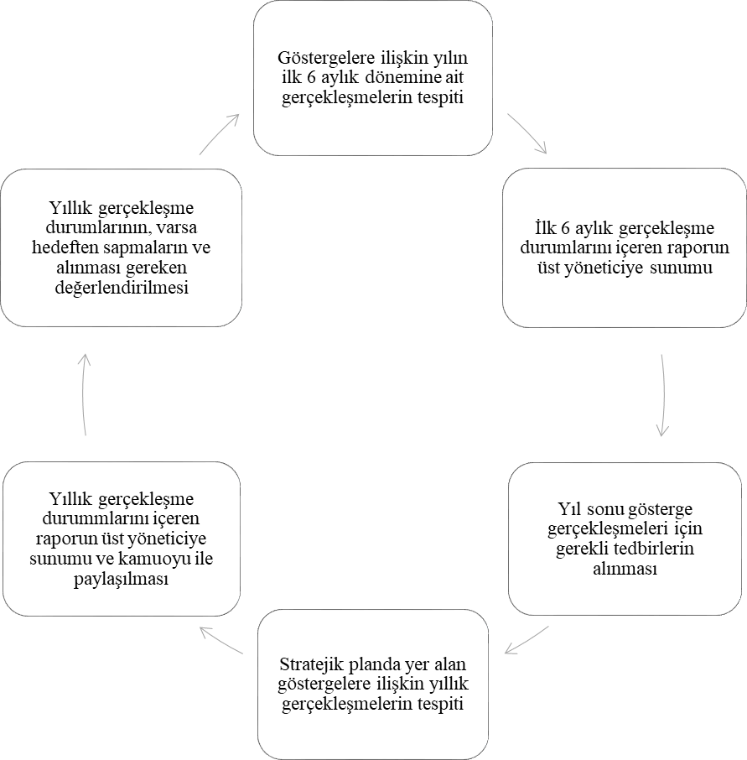

Şekil: 2024-2028StratejikPlanıİzlemeveDeğerlendirmeModel

### EKLER

|  |  |  |  |  |  |  |
| --- | --- | --- | --- | --- | --- | --- |
| **NO** | **ORTAOKUL ÖĞRENCİLERİ İÇİN KONU BAŞLIKLARI** | **Kesinlikle** | **Katılıyorum** | **Kararsızım** | **Kesinlikle Katılmıyorum** | **Katılmıyorum** |
| 01- | Okulda kendimi güvende hissediyorum. | **( )** | **( )** | **( )** | **( )** | **( )** |
| 02- | Okul temiz ve hijyeniktir. | **( )** | **( )** | **( )** | **( )** | **( )** |
| 03- | Okulun fiziki koşullarını yeterlidir. | **( )** | **( )** | **( )** | **( )** | **( )** |
| 04- | Okul, yeni kabul edilen çocuklara uygun desteği sağlar. | **( )** | **( )** | **( )** | **( )** | **( )** |
| 05- | Farklı kültürlerden gelen öğrencilerin bu okulda memnuniyetle karşılanacağını düşünüyorum. | **( )** | **( )** | **( )** | **( )** | **( )** |
| 06- | Öğretmenlerime ihtiyaç duyduğumda kolaylıkla görüşebilirim. | **( )** | **( )** | **( )** | **( )** | **( )** |
| 07- | Okul müdürüne ihtiyaç duyduğumda kolaylıkla görüşebilirim. | **( )** | **( )** | **( )** | **( )** | **( )** |
| 08- | Okul rehberlik servisinden ihtiyaçlarım doğrultusunda faydalanabiliyorum. | **( )** | **( )** | **( )** | **( )** | **( )** |
| 09- | Okul kişisel hedefler belirlememde ve bu hedeflere ulaşmamda yeterli rehberlik ediyor. | **( )** | **( )** | **( )** | **( )** | **( )** |
| 10- | Okulumda yer almam için birçok fırsat var. | **( )** | **( )** | **( )** | **( )** | **( )** |
| 11- | Okul bana yeterli ders dışı etkinlik olanakları sunuyor. | **( )** | **( )** | **( )** | **( )** | **( )** |
| 12- | Okul kulüpleri amacına uygun şekilde gelişimime katkı sağlıyor. | **( )** | **( )** | **( )** | **( )** | **( )** |
| 13- | Öğretmenlerim sınıfta adil kurallara sahipler ve tarafsızlar. | **( )** | **( )** | **( )** | **( )** | **( )** |
| 14- | Öğretmenlerim beni daha iyi performans göstermem için teşvik ediyor. | **( )** | **( )** | **( )** | **( )** | **( )** |
| 15- | Öğretmenlerim derslerin işlenişinde farklı ve ilgi çekici yöntemler kullanır. | **( )** | **( )** | **( )** | **( )** | **( )** |
| 16 | Sınav ve ödevlerin beni değerlendirmek için adil ve yeterli olduğunu düşünüyorum. | **( )** | **( )** | **( )** | **( )** | **( )** |
| 17- | Okulda düzenlenen sanatsal ve kültürel faaliyetler yeterlidir. | **( )** | **( )** | **( )** | **( )** | **( )** |
| 18- | Okulda öğrencilerin görüşleri dikkate alınır. | **( )** | **( )** | **( )** | **( )** | **( )** |
| 19- | Okul kantininde yeterli ve sağlıklı yiyecekler var. | **( )** | **( )** | **( )** | **( )** | **( )** |
| 20- | DYK’leri yeterli buluyorum. | **( )** | **( )** | **( )** | **( )** | **( )** |

#### Ek-4 Paydaş Anketleri

|  |  |  |  |  |  |  |
| --- | --- | --- | --- | --- | --- | --- |
| **NO** | **ÖĞRETMENLER İÇİN KONU BAŞLIKLARI** | **Kesinlikle Katılıyorum** | **Katılıyorum** | **Kararsızım** | **Kesinlikle Katılmıyorum** | **Katılmıyorum** |
| 01- | Okulun misyonu ve vizyonunu tam olarak anlıyorum. | **( )** | **( )** | **( )** | **( )** | **( )** |
| 02- | Okulda eğitim ve yönetim kalitesi sürekli olarak gelişiyor. | **( )** | **( )** | **( )** | **( )** | **( )** |
| 03- | Okul temiz ve hijyeniktir. | **( )** | **( )** | **( )** | **( )** | **( )** |
| 04- | Okul, öğrencilerin ve personelin güvenliğini sağlamak için uygun güvenlik  önlemleri alır. | **( )** | **( )** | **( )** | **( )** | **( )** |
| 05- | Okul, yeni kabul edilen öğrencilere uygun desteği sağlar. | **( )** | **( )** | **( )** | **( )** | **( )** |
| 06- | Okulumuz mesleki yeterliliğimi geliştirmek için eğitim fırsatları sunuyor. | **( )** | **( )** | **( )** | **( )** | **( )** |
| 07- | Okul yönetimimiz öğretmenleri etkin bir şekilde yönlendirir. | **( )** | **( )** | **( )** | **( )** | **( )** |
| 08- | Okulumuz, öğrencilerin öğrenme ilgisini uyandıracak bir öğrenme ortamı oluşturmuştur. | **( )** | **( )** | **( )** | **( )** | **( )** |
| 09- | Etkili bir öğretmen olmak için ihtiyaç duyduğum kaynaklara erişimim var. | **( )** | **( )** | **( )** | **( )** | **( )** |
| 10- | Bana sunulan kaynakları kullanmak için gerekli eğitime sahibim. | **( )** | **( )** | **( )** | **( )** | **( )** |
| 11- | Okulumuzun, farklı ihtiyaçları olan öğrencileri desteklemek için etkin bir politikası vardır. | **( )** | **( )** | **( )** | **( )** | **( )** |
| 12- | Okulumuz müfredat uygulamasını etkin bir şekilde izler. | **( )** | **( )** | **( )** | **( )** | **( )** |
| 13- | Okulumuz, velilere uygun etkinlikler düzenlemektedir. | **( )** | **( )** | **( )** | **( )** | **( )** |
| 14- | Diğer öğretmenlerle iş birliği yaparım. | **( )** | **( )** | **( )** | **( )** | **( )** |
| 15- | Okul personeli arasında dostane bir ilişki sürdürülür. | **( )** | **( )** | **( )** | **( )** | **( )** |
| 16- | Takım ruhumuz ve moralimiz yüksek. | **( )** | **( )** | **( )** | **( )** | **( )** |
| 17- | Okulumuza aidiyet hissediyorum. | **( )** | **( )** | **( )** | **( )** | **( )** |

|  |  |  |  |  |  |  |
| --- | --- | --- | --- | --- | --- | --- |
| **NO** | **VELİLER İÇİN KONU BAŞLIKLARI** | **Kesinlikle Katılıyorum** | **Katılıyorum** | **Kararsızım** | **Kesinlikle Katılmıyorum** | **Katılmıyorum** |
| 01- | Okulun misyonu ve vizyonunu tam olarak anlıyorum. | **( )** | **( )** | **( )** | **( )** | **( )** |
| 02- | Okulda eğitim ve yönetim kalitesi sürekli olarak gelişiyor. | **( )** | **( )** | **( )** | **( )** | **( )** |
| 03- | Okul temiz ve hijyeniktir. | **( )** | **( )** | **( )** | **( )** | **( )** |
| 04- | Okul, öğrencilerin ve personelin güvenliğini sağlamak için uygun güvenlik önlemleri alır. | **( )** | **( )** | **( )** | **( )** | **( )** |
| 05- | Okul, yeni kabul edilen öğrencilere uygun desteği sağlar. | **( )** | **( )** | **( )** | **( )** | **( )** |
| 06- | Okul, çocuğumun okumaya olan ilgisini geliştirmesine yardımcı olabilir. | **( )** | **( )** | **( )** | **( )** | **( )** |
| 07- | Okul çocuğumun öğrenme ilgisini güçlendiriyor. | **( )** | **( )** | **( )** | **( )** | **( )** |
| 08- | Okul çocuğumun ahlaki gelişimini teşvik edebilir. | **( )** | **( )** | **( )** | **( )** | **( )** |
| 09- | Okulda kullanılan değerlendirme yöntemleri çocuğumun gelişimini tüm yönleriyle anlamama yardımcı oluyor. | **( )** | **( )** | **( )** | **( )** | **( )** |
| 10- | Okul, çocuğumun öğrenme performansı ve gelişimi hakkında beni iyi bilgilendiriyor. | **( )** | **( )** | **( )** | **( )** | **( )** |
| 11- | Okul çocuğuma duygusal rahatsızlık ve öğrenme güçlükleri ile karşılaştığında yeterli desteği ve rehberlik sağlar. | **( )** | **( )** | **( )** | **( )** | **( )** |
| 12- | Öğretmenlerin benimle iletişim kurma yöntemlerinden memnunum. | **( )** | **( )** | **( )** | **( )** | **( )** |
| 13- | Herhangi bir problem durumunda müdür endişelerime cevap veriyor. | **( )** | **( )** | **( )** | **( )** | **( )** |
| 14- | Okulda, velilerin ihtiyaçlarına uygun eğitim faaliyetleri düzenlenir. | **( )** | **( )** | **( )** | **( )** | **( )** |
| 15- | Okul, çocukların gelişimini desteklemek için velilerle iyi bir ilişki kurar. | **( )** | **( )** | **( )** | **( )** | **( )** |
| 16 | Okul, aktif veli katılımını teşvik eder. | **( )** | **( )** | **( )** | **( )** | **( )** |
| 17- | Okulun veli etkinliklerine aktif olarak katılırım. | **( )** | **( )** | **( )** | **( )** | **( )** |
| 18- | Bir veli olarak okula aidiyet hissediyorum. | **( )** | **( )** | **( )** | **( )** | **( )** |
| 19- | Çocuğumun ev ödevlerini tamamlamasını sağlarım. | **( )** | **( )** | **( )** | **( )** | **( )** |
| 20- | Çocuğumu okumaya teşvik ederim. | **( )** | **( )** | **( )** | **( )** | **( )** |
| 21- | Çocuğumun her gün okula gitmesini sağlarım. | **( )** | **( )** | **( )** | **( )** | **( )** |
| 22- | Çocuğumun eğitiminde aktif bir ortağım. |  |  |  |  |  |